嘉兴瓯源电机股份有限公司扩建年产
按摩椅机芯50万台项目环境保护先行
竣工验收报告

浙江诚德2024第（001）号

建设单位：嘉兴瓯源电机股份有限公司
编制单位：浙江诚德检测研究有限公司
二零二四年五月

建设单位：嘉兴瓯源电机股份有限公司
法定代表人：李逞强
项目负责：陈公胜

编制单位：浙江诚德检测研究有限公司
项目负责人：陈瑞

建设单位：嘉兴瓯源电机股份有限公司 | 编制单位：浙江诚德检测研究有限公司
电话：18957335564 | 电话：0574-89011667
邮编：314116 | 邮编：315000
地址：浙江省嘉兴市嘉善县惠民街道成功路17号 | 地址：浙江省宁波市海曙区前丰街80号5幢5层

目录
第一部分竣工环境保护验收监测报告表 4
表一、项目概况 4
表二、工程建设内容 10
表三、环境保护措施 22
表四、环境影响评价结论及环境影响评价批复 26
表五、验收监测质量保证及质量控制 29
表六、监测内容 31
表七、监测内容与结果评价 33
表八、环境管理情况 42
表九、结论和建议 45
附件1：环境影响报告表的批复 48
附件2排污许可证 49
附件3排水许可证 50
附件4危废处置合同 51
附件5危废暂存场所照片 61
附件6应急预案 63
第二部分竣工环境保护验收意见 75
第三部分其他需要说明事项 82

第一部分竣工环境保护验收监测报告表

表一、项目概况
建设项目名称 | 嘉兴瓯源电机股份有限公司扩建年产按摩椅机芯50万台项目
建设单位名称 | 嘉兴瓯源电机股份有限公司
建设项目性质 | 新建□改扩建☑技改□迁建□
建设地点 | 浙江省嘉兴市嘉善县惠民街道成功路17号
主要产品名称 | 按摩椅机芯
设计生产能力 | 年产按摩椅机芯50万台
实际生产能力 | 年产按摩椅机芯38万台（先行竣工验收）
建设项目环评时间 | 2022.10 | 开工建设日期 | 2022.11
调试时间 | 2023.3 | 验收现场监测时间 | 2023.10.12-10.13
环评报告表  审核部门 | 嘉兴市生态环境局嘉善分局 | 环评报告表  编制单位 | 嘉兴市嘉轩环保科技有限公司
环保设施  设计单位 | 废气：嘉兴两山环保有限公司 | 环保设施  施工单位 | 废气：嘉兴两山环保有限公司
投资总概算 | 4190万元 | 环保投资总概算 | 35万元 | 比例 | 0.84%
实际总投资 | 3283万元 | 实际环保投资 | 45万元 | 比例 | 1.37%
项目建设过程简述 | 嘉兴瓯源电机股份有限公司（前身为嘉善瓯源微电机有限公司）成立于2003年12月3日，位于浙江省嘉兴市嘉善县惠民街道成功路17号。企业利用厂区现有闲置厂房新建一幢厂房实施扩建年产按摩椅机芯50万台项目。目前，该项目已在浙江政务服务网投资项目在线审批监管平台备案《浙江省工业企业“零土地”技术改造项目备案通知书》（项目代码2019-330421-38-03-817614）。  2022年10月嘉兴瓯源电机股份有限公司委托嘉兴市嘉轩环保科技有限公司编制完成了《嘉兴瓯源电机股份有限公司扩建年产按摩椅机芯50万台项目环境影响登记表》，2022年11月7日嘉兴市生态环境局嘉善分局以“登记表（备）【2022】034号””文批复了该环境影响登记表。  本项目于2022年11月开工建设，2023年3月竣工，2023年3月进行调试。目前各设备运行状况良好，已具备验收条件。本次验收为先行竣工验收，验收范围为年产按摩椅机芯38万台。  根据环境保护部国环规环评[2017]4号《关于发布＜建设项目竣工环境保护验收暂行办法＞的公告》、《建设项目竣工环境保护验收技术指南污染影响类》，2017年10月1日起建设单位自主开展建设项目竣工环境保护验收。受嘉兴瓯源电机股份有限公司委托，浙江诚德检测研究有限公司对本项目进行验收监测，于2023年10月针对该项目开展了工程资料收集和初步现场调查等工作，并在建设单位配合下，对本工程的工程概况、环保措施落实情况、环境风险措施等进行了重点调查，收集并研阅了工程设计资料、环境监测资料，以及工程竣工的有关资料，按照国家有关规定完成该项目环境保护设施验收监测方案编制工作。监测单位根据现有资料，对该项目进行现场勘察后编制了建设该项目竣工环境保护验收监测方案。  依据建设该项目竣工环境保护验收监测方案，浙江诚德检测研究有限公司于2023年10月12日、10月13日在嘉兴瓯源电机股份有限公司正常生产、环保设施正常运行情况下，对该项目进行了现场监测并收集相关资料，在此基础上编制了本验收报告。
验收监测依据 | 1、建设项目环境保护相关法律、法规、规章和规范  (1)《中华人民共和国环境保护法》，主席令第9号，2015年1月1日；  (2)《中华人民共和国水污染防治法》，主席令第70号，2018年1月1日；  (3)《中华人民共和国大气污染防治法》，主席令第31号，2018年10月26日；  (4)《中华人民共和国环境噪声污染防治法》，主席令104号，2022年6月5日；  (5)《中华人民共和国固体废物污染环境防治法》，主席令57号，2020年9月1日；  (6)《国务院关于修改《建设项目环境保护管理条例》的决定》及附件《建设项目环境保护管理条例》，国务院令第682号，2017年7月16日；  (7)《关于发布《建设项目竣工环境保护验收暂行办法》的公告》及附件《建设项目竣工环境保护验收暂行办法》，国家环境保护部，国环规环评[2017]4号，2017年11月20日。  2、建设项目竣工环境保护验收技术指南  (1)《建设项目竣工环境保护验收技术指南污染影响类》，公告2018年第9号，生态环境部，2018年5月15日。  (2)《关于印发污染影响类建设项目重大变动清单（试行）的通知》（环办环评函[2020]688号）  3、建设项目环境影响报告表及审批部门审批决定  (1)《嘉兴瓯源电机股份有限公司扩建年产按摩椅机芯50万台项目环境影响报告表》（嘉兴市嘉轩环保科技有限公司，2022.10）；  (2)《嘉善经济技术开发区“规划环评+环境标准”改革建设项目环保备案通知书》（嘉兴市生态环境局嘉善分局，登记表备【2022】034号）。
验收监测标  准标号、级别、  限值 | 1、废水  本项目废水主要为员工生活污水和注塑机冷却水，其中注塑机冷却水循环利用，不外排，只定期补充损耗水量。生活污水经厂区隔油池、化粪池预处理后达到《污水综合排放标准》(GB8978-1996)三级排放标准后，纳管接入周边市政污水管网，经嘉兴联合污水处理有限公司达标处理后排入杭州湾，尾水排放执行《城镇污水处理厂污染物排放标准》（GB18918-2002）一级A标准；其中氨氮、总磷纳管标准执行《工业企业废水氮、磷污染物间接排放限值》（DB33/887-2013）。  具体指标详见表1-1。  表1-1废水排放标准单位：mg/L，pH除外  指标 pH COD_{Cr} BOD₅ NH₃-N SS 总磷 动植物油  接管标准 6～9 500 300 35^{①} 400 8* 100  终排标准 6～9 50 10 5（8）^{②} 10 0.5 1  注：①执行《工业企业废水氮、磷污染物间接排放限值》(DB33/887-2013)中表1。②括号外数值为水温为＞12℃时的控制指标，括号内数值为水温≤12℃时的控制指标。  2、废气  本项目废弃主要为油漆废气、注塑废气、粉碎粉尘以及食堂油烟。  油漆废气中苯乙烯、臭气浓度排放执行《工业涂装工序大气污染物排放标准》（DB33/2146-2018）中表2大气污染物特别排放限值；注塑废气中非甲烷总烃、苯乙烯、酚类化合物、丙烯腈、甲醛排放执行《合成树脂工业污染物排放标准》（GB31572-2015）中表5大气污染物排放限值，臭气浓度执行《恶臭污染物排放标准》（GB14554-93）表2恶臭污染物排放标准值；粉碎粉尘产生量极少，粉碎车间设置密闭，少量粉尘自然沉降在粉碎车间内，定期清扫；食堂油烟排放执行《饮食业油烟排放标准》（GB18483-2001）。  具体限值见表1-2~1-4。  表1-2《工业涂装工序大气污染物排放标准》（DB33/2146-2018）中表2  序号 污染物 适用条件 排放限值 污染物排放监控位置  1 苯乙烯 涉苯乙烯 10mg/m³ 车间或生产设施排气筒  2 臭气浓度 所有 800（无量纲）  表1-3《合成树脂工业污染物排放标准》（GB31572-2015）中表5  序号 污染物项目 排放限值（mg/m³） 污染物排放监控位置  1 非甲烷总烃 60 车间或生产设施排气筒  2 酚类化合物 15  3 甲醛 5  4 丙烯腈 0.5  5 苯乙烯 20  表1-4《恶臭污染物排放标准》（GB14554-93）表2  序号 控制项目 排放限值（无量纲 污染物排放监控位置  1 臭气浓度 2000 车间或生产设施排气筒  厂界污染物排放执行标准见表1-5。  表1-5厂界污染物排放执行标准单位mg/m³  序号 污染物 排放限值 执行标准  1 非甲烷总烃 4.0 《合成树脂工业污染物排放标准》 （GB31572-2015）  2 酚类 0.08 《大气污染物综合排放标准》 （GB16297-1996）  3 甲醛 0.2  4 丙烯腈 0.6  5 苯乙烯 0.4 《工业涂装工序大气污染物排放标准》（DB33/2146-2018）  6 臭气浓度 20（无量纲）  厂区内VOCs无组织排放限值参照《挥发性有机物无组织排放控制标准》表A.1中的特别排放限值。详见表1-6。  表1-6厂区内挥发性有机物（VOCs）无组织排放限值单位：mg/m³  污染物项目 排放限值 限值含义 无组织排放监控位置  非甲烷总烃 （NMHC） 6 监控点处1小时平均浓度限值 在厂房外设置监控点  20 监控点处理任意一次浓度值  3、厂界环境噪声  噪声排放执行《工业企业厂界环境噪声排放标准》（GB12348-2008）。详见表1-7。  位置 时段 标准值 排放标准  厂界南侧 昼间 70 《工业企业厂界环境噪声排放标准》（GB12348-2008）4类  夜间 55  厂界东侧 昼间 65 《工业企业厂界环境噪声排放标准》（GB12348-2008）3类  厂界西侧  厂界北侧  厂界东侧 夜间 55  厂界西侧  厂界北侧  4、固体废弃物  本项目固体废物污染防治及其监督管理执行《中华人民共和国固体废物污染环境防治法》（2020.4.29修订）。一般固体废物执行一般工业固体废物参照执行《一般工业固体废物贮存和填埋污染控制标准》(GB18599-2020)中的相关管理要求，其贮存过程应满足相应防渗漏、防雨淋、防扬尘等环境保护要求，根据《嘉兴市人民政府办公室关于加强一般工业固体废物规范管理和依法处置的意见》（嘉政办发〔2021〕8号）加强管理；本项目危险废物除执行上述要求外，还需执行《危险废物贮存污染控制标准》（GB18597-2023）和《危险废物识别标志设置技术规范》（HJ1276—2022）等文件要求。

表二、工程建设内容
1、项目概况
企业投资3823万元，利用厂区现有闲置厂房新建一幢厂房，新增建筑面积19000平方米，新增注塑机、无心磨床、加工中心等设备，实施年产按摩仪机芯50万台生产能力。项目投入运行后，本项目新增员工200人（合计240人），实行昼间8小时一班制，年工作300天，厂区新增设置食堂、不设置宿舍。项目实际产能为年产按摩仪机芯45万台。
表2-1项目概况一览表
项目概况 | 项目实施前 |  | 项目实施后
主体工程 | 1号厂房：  1楼：原料仓库；  2楼：研发、滴漆、绕线等车间；  3楼：机加工、组装车间及检验室；  4楼：成品仓库 |  | 1号厂房：  1楼：食堂；  2楼：研发车间；  3楼：闲置；  4楼：闲置 | 2号厂房（新建）：  1楼：注塑、机加工、粉碎车间；  2楼：注塑、滴漆、机加工车间等；  3楼：组装、转子生产车间、滴漆及检测车间；  4楼：成品仓库；  5楼：原材料仓库
辅助工程 | 办公楼（共三层）位于1号厂房北侧，用于日常办公和员工休息 |  | 办公楼（共三层）位于1号厂房北侧，用于日常办公和员工休息；食堂（新增）位于1号厂房1楼东侧
依托工程 | 依托现有供电、供水系统、雨水及污水管网等 |  | 新增供电、供水系统、雨水及污水管网等
环保工程 | 废气 | 油漆废气收集后经活性炭吸附装置处理后通过不低于20m高排气筒排放 | 油漆废气（含调漆、滴漆及固化废气）收集后经二级活性炭吸附装置处理后通过不低于20m高排气筒（DA001）排放；注塑废气收集后经二级活性炭吸附装置处理后通过不低于20m高排气筒（DA002）排放；食堂油烟废气收集后经高效油烟净化器净化后高空排放
 | 废水 | 生活污水利用现有化粪池系统处理达《污水综合排放标准》(GB8978-1996)三级标准后纳入市政污水管网排放 | 食堂含油废水经隔油池（新增）处理，其他生活污水经化粪池系统处理后一并达《污水综合排放标准》(GB8978-1996)三级标准后纳入市政污水管网排放
 | 固体废物 | 废包装桶、废活性炭、废油、废切削液、含油金属屑属于危险废物，企业在厂内暂存，委托有相关危险废物处置资  质的单位接收安全处；废包装材料收集后出售综合利用；生活垃圾委托环卫部门定期清运 | 废包装桶（废油桶）、废活性炭、废油、废切削液、含油金属屑、废抹布（手套）属于危险废物，企业在厂内暂存，委托有危险废物处置资质单位接收处置；金属边角料、废包装材料收集后出售综合利用；生活垃圾委托环卫部门定期清运
 | 噪声 | 在采取选用低噪声设，并对强声源设备采用防震、消声、隔音等降噪措施；加强生产设备的维修保养，确保设备处  于良好的运转状态，杜绝因设备不正常运转而产生的高噪声现象；加强车间管理和对操作工人的培训，合理安排作  业时间，夜间不进行生产，文明操作，轻拿轻放；对生产车间合理布局，将高噪声设备设置于生产车间中央等隔声  降噪措施。 | 不变
储运工程 | 储存 | 原材料由专用车辆运输进厂，存放于原料仓库（1号厂房1楼）。 | 原材料由专用车辆运输进厂，存放于原料仓库（2号厂房5楼）。
 | 运输 | 产品经检测合格后存放于本项目产品仓库（1号厂房4楼），由专用车辆运输出厂。 | 产品经检测合格后存放于产品仓库（2号厂房4），由专用车辆运输出厂。
公用工程 | 给水 | 用水全部由当地自来水厂供给，用于满足企业生活和生产需要 | 不变
 | 排水 | 厂区实行雨污分流。雨水经雨水管道收集后排入市政雨水管网；项目生活污水经预处理后纳管 | 新建隔油池，食堂含油废水经隔油池处理后与经化粪池处理后的其他生活污水一并纳管
 | 供电 | 由嘉善供电局供电，用于企业生产和生活需要 | 不变
 | 污水处理厂 | 嘉兴市联合污水处理有限公司 | 不变
劳动定员及工作制度 | 原项目人员40人，生产实行昼间8小时一班制，年工作时间300天，不设置宿舍和食堂 |  | 本项目新增200人（合计240人），生产实行昼间8小时一班制，年工作时间300天，新增设置食堂，不设置宿舍

2、地理位置
项目位于浙江省嘉兴市嘉善县惠民街道成功路17号。企业周围环境现状如下：
东侧：浙江展丰金属科技有限公司（原嘉善优纳可商场制品有限公司），
南侧：墙外空地/沪杭铁路，
西侧：山翁工业炉(嘉善)有限公司，
北侧：成功路，隔路为在建项目。项目地理位置见图2-1。
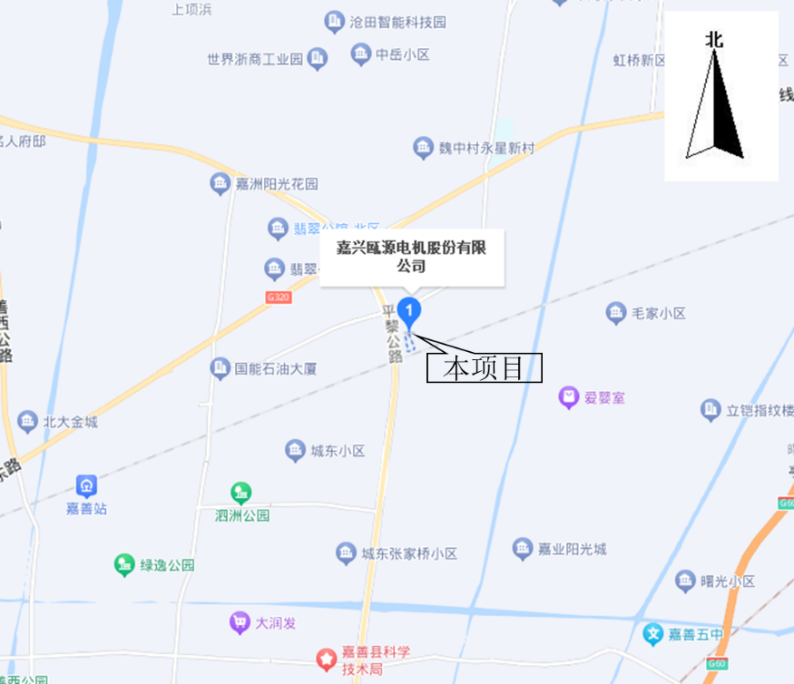
图2-1项目地理位置图
3、厂区平面布置
本项目厂区共有3幢建筑物，1幢办公楼（共三层）和2幢厂房（分别为1号厂房和新建2号厂房）。1号厂房（共四层）主要设置：1楼仓库和食堂、2楼研发车间和仓库、3楼和4楼闲置车间；2号厂房（新建，共五层）主要设置：1楼注塑区、机加工区，2楼注塑区、机加工区，3楼组装车间、直流电机生产车间、滴漆车间以及检测车间，4楼成品仓库以及5楼原材料仓库。危废仓库和化学品仓库设置于厂区东北角，一般固废仓库设置于厂区南侧，两套废气处理设置均设置于2号厂房楼顶。项目周边环境示意图2-2，厂区平面布置见图2-3。
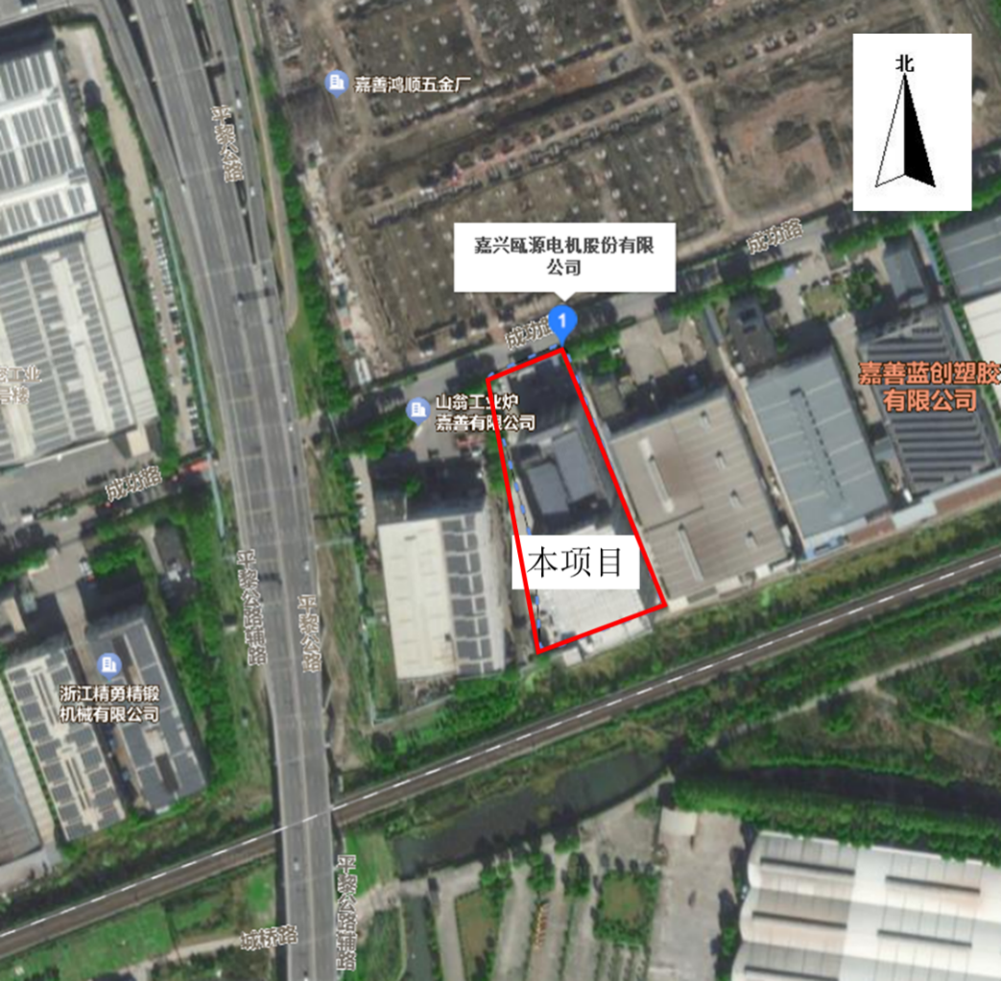
图2-2周边环境示意图

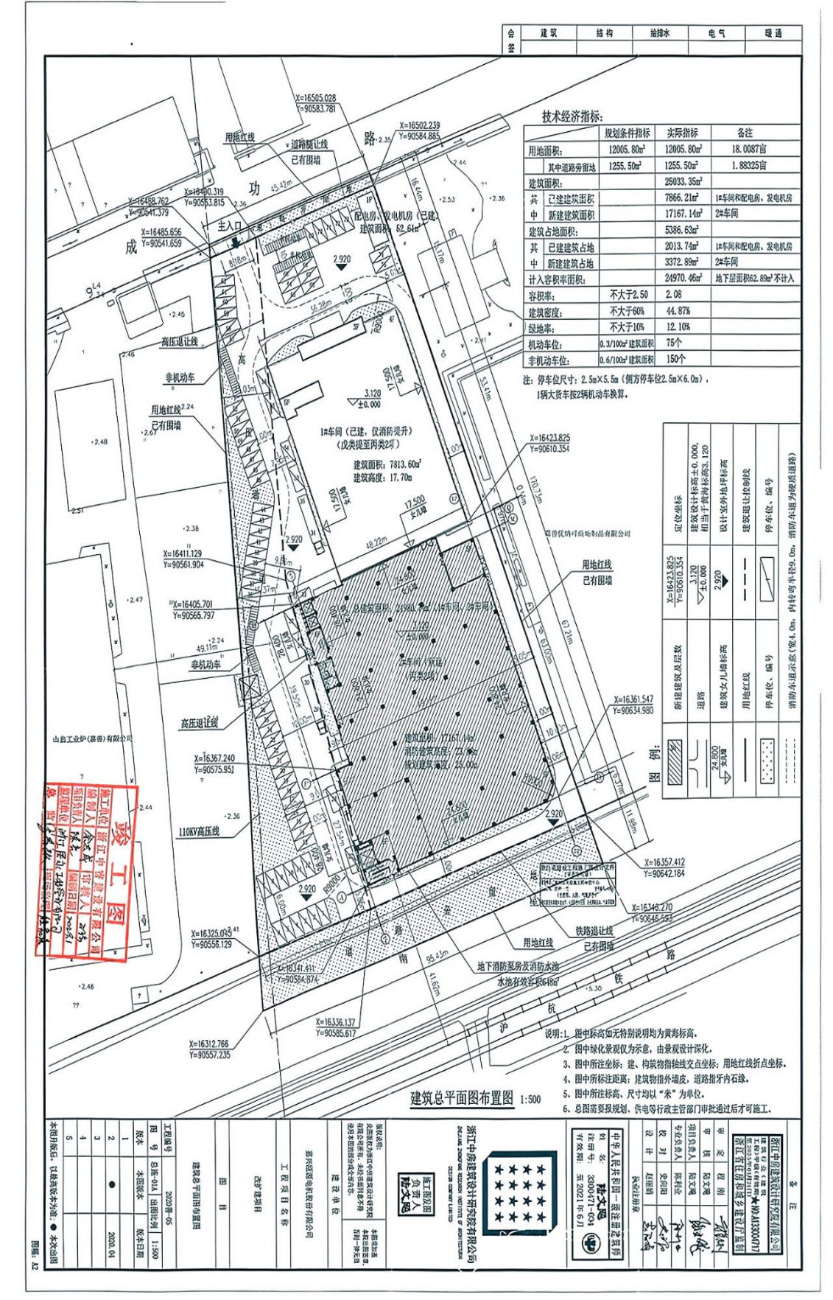

图2-3厂区平面布置图

4、生产规模和产品方案
本项目产品方案见表2-2.
表2-2项目主要产品及产能一览表
序号 | 产品名称 | 单位 | 本项目生产能力 | 备注
1 | 按摩椅机芯 | 万台/a | 38 | 一台按摩椅机芯需4台永磁直流电机，本项目新增150万台永磁直流电机
备注：本次验收为先行竣工验收。
5、项目主要生产设备
具体生产设备一览表见表2-2。
表2-2项目主要生产设备表单位：台（套）
序号 | 设备名称 | 设备型号 | 数量（环评） | 数量（实际） | 备注
1 | 平面磨床 | / | 1 | 1
2 | 注塑机 | / | 36 | 25
3 | 车床 | 32型 | 10 | 10
4 | 无心磨床 | JHM-1320-CNC | 9 | 0
5 | 机床 | / | 5 | 5
6 | 飞刀机 | QT-NX35C | 5 | 0
7 | 塑料烘料系统 |  | 3 | 3
8 | 下料机 | WY1200 | 1 | 1
9 | 滚丝机 | 16吨 | 8 | 0
10 | 滴漆设备 | / | 5 | 2
11 | 按摩椅机芯老化检测设备 | / | 6 | 4
12 | 外圆磨床 | JHM-1320-CNC | 2 | 1
13 | 自动钻孔机 | / | 5 | 5
14 | 塑料粉碎机 | / | 4 | 2
15 | 加工中心 | / | 5 | 5
16 | 测量设备 | / | 2 | 2

6、项目投资、环保投资
项目投资共计3283万美元，环保投资为45万元，占总投资额的1.37%（环保投资一览表见表2-3）。

表2-3环保投资一览表
环保设施名称 | 实际投资（万元）
废水治理措施 | 3
废气处理设施 | 28
噪声治理设施 | 10
固体废物处理 | 4
其他 | /
合计 | 45
7、公用工程
给水：用水全部由当地自来水厂供给，用于满足企业生活和生产需要。
排水：厂区实行雨污分流。雨水经雨水管道收集后排入市政雨水管网；新建隔油池，食堂含油废水经隔油池处理后与经化粪池处理后的其他生活污水一并纳管。
供电：由嘉善供电局供电，用于企业生产和生活需要。
污水处理厂：嘉兴市联合污水处理有限公司。
8、项目变动情况
本项目建设情况与环评相比：
变动类别 | 属清单中重大变动的内容 | 实际建设情况 | 是否属于重大变动
性质 | 建设项目开发、使用功能发生变化的。 | 本项目扩建项目，与环评一致。 | 否
规模 | 生产、处置或储存能力增大30%及以上的 | 环评年产按摩椅机芯50万台；本次验收为先行竣工验收，验收范围年产按摩椅机芯38万台 | 否
 | 生产、处置或储存能力增大，导致废水第一类 污染物排放量增加的。 | 未变动 | 否
 | 位于环境质量不达标区的建设项目生产、处置  或储存能力增大，导致相应污染物排放量增加  的（细颗粒物不达标区，相应污染物为二氧化  硫、氮氧化物、可吸入颗粒物、挥发性有机物；臭氧不达标区，相应污染物为氮氧化物、挥发性有机物；其他大气、水污染物因子不达标区，相应污染物为超标污染因子）；位于达标区的建设项目生产、处置或储存能力增大，导致污染物排放量增加10%及以上的。 | 未变动 | 否
地点 | 重新选址；在原厂址附近调整（包括总平面布  置变化）导致环境防护距离范围变化且新增敏 感点的。 | 项目选址未变动 | 否
生产工艺 | 新增产品品种或生产工艺（含主要生产装置、  设备及配套设施）、主要原辅材料、燃料变 化，导致以下情形之一：新增排放污染物种类 的（毒性、挥发性降低的除外）；位于环境质 量不达标区的建设项目相应污染物排放量增加 的；废水第一类污染物排放量增加的；其他污染物排放量增加10%及以上的。 | 企业主体生产工艺、主要原辅料均未变动。 | 否
 | 物料运输、装卸、贮存方式变化，导致大气污 染物无组织排放量增加10%及以上的。 | 未变动 | 否
环境保护 措施 | 废气、废水污染防治措施变化，导致第6条中 所列情形之一（废气无组织排放改为有组织排  放、污染防治措施强化或改进的除外）或大气 污染物无组织排放量增加10%及以上的。 | 未变动 | 否
 | 新增废水直接排放口；废水由间接排放改为直  接排放；废水直接排放口位置变化，导致不利 环境影响加重的。 | 未变动 | 否
 | 新增废气主要排放口（废气无组织排放改为有  组织排放的除外）；主要排放口排气筒高度降 低10%及以上的。 | 未变动 | 否
 | 噪声、土壤或地下水污染防治措施变化，导致 不利环境影响加重的。 | 未变动 | 否
 | 固体废物利用处置方式由委托外单位利用处置 改为自行利用处置的（自行利用处置设施单独开展环境影响评价的除外）；固体废物自行处 置方式变化，导致不利环境影响加重的。 | 未变动 | 否
通过对该项目实际建设情况与环境影响评价进行核实，根据《关于印发污染影响类建设 项目重大变动清单（试行）的通知》（环办环评函[2020]688号，本项目无环境影响重大变动。
原辅材料消耗及水平衡
1、主要原材料消耗量
项目生产主要原、辅料及用量见表2-4。

表2-4原辅材料用量单位：t/a
名称 |  | 单位 | 本项目（环评） | 全厂年消耗量（实际） | 备注
永  磁  直  流  电  机 | 电机轴 | 万个/a | 400 | 190
 | 矽钢片（转子） | 万片/a | 400 | 187
 | 换向器 | 万个/a | 400 | 188
 | 漆包线 | t/a | 96 | 50.8
 | 电机外壳 | 万套/a | 400 | 191.6
 | 绝缘片 | t/a | 0.48 | 0.22
 | 环氧滴浸树脂（甲组）（单台永磁直流电机消耗3g） | t/a | 6 | 2.6 | 17kg/桶，甲组、乙组  混比1:1
 | 环氧滴浸树脂固化混比1:1剂（乙组）（单台永磁直流电机消耗3g） | t/a | 6 | 2.6
按  摩  椅  机  芯 | ABS塑料 | t/a | 60 | 38
 | ABS色母粒 | t/a | 0.3 | 0.2
 | POM塑料 | t/a | 120 | 62
 | PP塑料 | t/a | 150 | 98
 | PP色母粒 | t/a | 0.75 | 0.5
 | PC塑料 | t/a | 150 | 45
 | 圆钢 | t/a | 360 | 100
 | 电子元器件 | 万个/a | 150 | 98
 | 五金件 | 万件/a | 100 | 62
辅料 | 机油 | t/a | 0.8 | 0.23
 | 切削液 | t/a | 1 | 0.5
 | 液压油 | t/3年 | 9.18 | 1.8
2、水平衡
本项目用水主要为注塑机冷却用水、切削液配比用水和员工生活用水。本项目注塑机采用间接水冷却方式，会产生冷却水，冷却水经冷却处理后可循环利用，不外排，只定期补充损耗水量，需补充水量22t/a，水分损失主要来自水分的蒸发。项目劳动定员共240人，年生产天数300天，据企业估算，项目用水量约3600t/a，则生活用水量，生活污水按用水量的90%计，则生活污水产生量为3240t/a。项目水平衡图见图2-4.
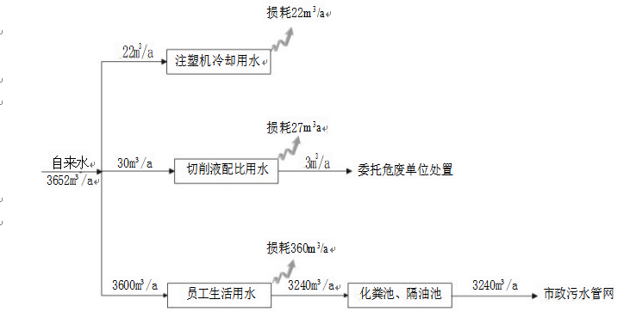
图2-4项目水平衡图单位：t/a

主要工艺流程及产物环节（附处理工艺流程图，标出产污节点）
1、工艺流程及排污节点简述
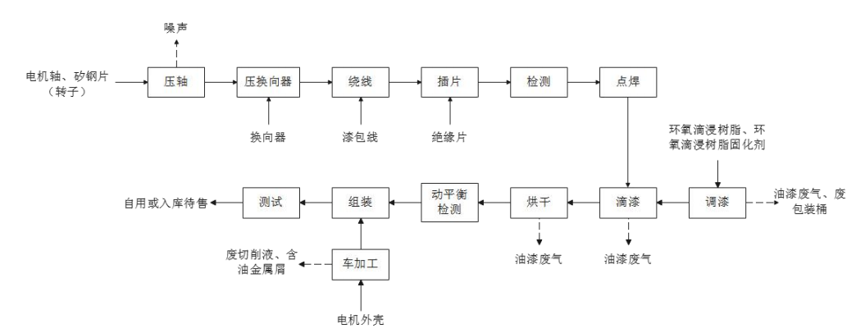
图2-5项目永磁直流电机生产工艺流程及产污环节图
本项目永磁直流电机生产说明：
压轴、压换向器：项目所用的原材料（电机轴、矽钢片转子、换向器、绝缘片等）均为外购成品，企业无需生产。首先利用四柱液压机将电机轴压到矽钢片转子中，然后利用手压机将换向器压到轴上。
绕线、插片、检测：利用绕线机将漆包线按一定的顺序绕到换向器和转子上，再插入绝缘片（绝缘片首先按照电机规格利用可倾式压力机进行裁剪），再利用检测设备进行检测，检测合格后进入下一步工序。
点焊、滴漆（调漆、烘干）：利用数控换向器点焊机将换向器上外凸的铜条焊接到换向器上（点焊过程无需锡丝、焊剂，利用压熔焊原理进行焊接，基本无烟尘产生），然后利用滴漆机对转子表面进行滴绝缘漆处理（滴漆前需对外购环氧滴浸树脂、环氧滴浸树脂固化剂按照1:1进行调漆处理，调漆过程会产生有机废气），滴漆后进入滴漆机配套烘道中进行烘干处理（烘干温度控制在120℃左右），
动平衡检测、组装、测试：经滴漆绝缘处理后的转子利用动平衡实验机进行动平衡检测，经检测合格后进行下一步组装，安装上电机外壳并进行固定（电机外壳需利用数控机床进行去毛边处理，再利用钻床进行钻孔），经测试合格后即可入库待售或用于企业按摩椅机芯生产。
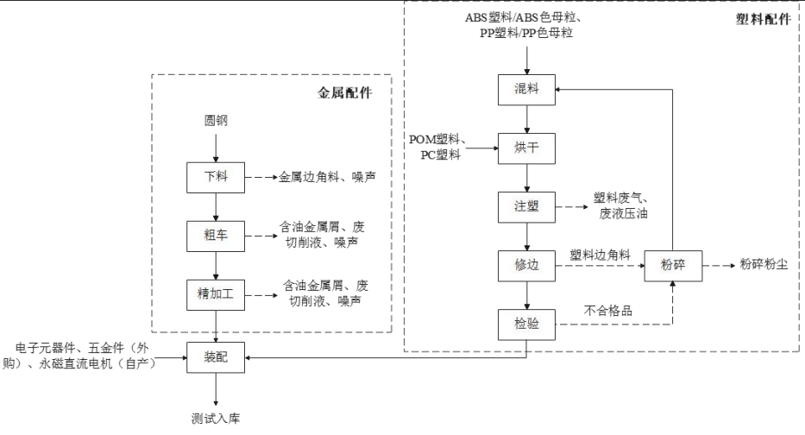
图2-6按摩椅机芯生产工艺流程及产污环节图
本项目按摩椅机芯生产工艺说明：
项目金属配件生产说明：
将外购的圆钢根据产品要求首先经下料机加工成所需的尺寸规格，再经机床等进行粗车加工，后道经磨床、加工中心等进行精加工，经精加工后的金属配件即可用于后续按摩椅机芯的装配。
项目塑料配件生产说明：
将外购的ABS塑料、POM塑料、PP塑料、PC塑料根据需要与色母粒搅拌混合，搅拌混合后进行烘干处理（温度控制在100℃），在注塑机内加热熔融（ABS塑料、POM塑料温度控制在180℃，PP塑料温度控制在180℃~200℃，PC塑料温度控制在200℃~220℃），再将已塑化后的塑料（熔融状态）注射入闭合好的模具内，经水冷却后得到所需塑料件，注塑得到的塑料件进行人工修边和人工检验，修边产生的边角料和检验产生的塑料件次品经粉碎后回用于生产。
装配、测试入库：最后将自产的永磁直流电机、塑料配件、金属配件与外购的电子元器件、五金件根据产品需要进行装配后经测试合格后即可入库待售。
2、主要污染工序
本项目运营期产生的主要污染物有废水、废气、噪声和固体废物。

表2-5主要产污环节及污染因子一览表
污染类别 | 污染工序 | 污染物名称
废水 | 员工日常生活 | 生活污水
 | 注塑机冷却 | 冷却水
废气 | 注塑工序 | 塑料废气
 | 调漆、点漆及烘干过程 | 油漆废气
 | 粉碎工序 | 粉碎粉尘
 | 员工生活 | 食堂油烟
固废 | 下料过程 | 金属边角料
 | 塑料件修边及检验过程 | 废塑料
 | 机加工过程 | 含油金属屑
 | 液压油更换 | 废液压油
 | 设备维护 | 废机油
 | 切削液等使用 | 废包装桶
 | 机加工过程 | 废切削液
 | 塑料粒子等拆分过程 | 废包装材料
 | 日常生产及设备维护 | 废抹布（手套）
 | 废气处理过程 | 废活性炭
 | 员工日常生活 | 生活垃圾
噪声 | 设备运行 | 设备运行噪声

表三、环境保护措施
主要污染源、污染物处理和排放（附处理流程示意图，标出废水、废气、厂界噪声监测点位）
1、废水
本项目产生的废水主要为员工生活污水和注塑机冷却水。注塑机冷却水循环利用，不排放。生活污水经厂区隔油池、化粪池预处理后排入污水管网。具体措施见表3-1。
表3-1废水排放及防治措施
生产设施/排放源 | 污染物  名称 | 处理方式  实际建设 | 实际排放去向
生活污水 | pH值、化学需氧量、SS、氨氮、总磷、动植物油类 | 化粪池、隔油池 | 市政污水管网

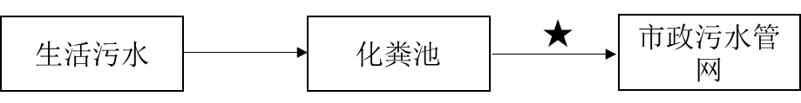★—废水监测点位
图3-1废水处理工艺流程图
2、废气
本项目废气主要为油漆废气、注塑废气、粉碎粉尘以及食堂油烟。具体措施见表3-1。
表3-2废气排放及防治措施
污染源名称 | 污染物名称 | 排放规律 | 处理方式
油漆废气 | 苯乙烯、臭气浓度 | 间歇 | 集气罩收集二级活性炭吸附处理后20m高排气筒（DA001）排放。
注塑废气 | 非甲烷总烃、苯乙烯、甲醛、酚类化合物、丙烯腈、臭气浓度 | 间歇 | 集气罩收集二级活性炭吸附处理后20m高排气筒（DA002）排放。
粉碎粉尘 | 颗粒物 | 间歇 | 要求企业粉碎车间设置密闭，少量粉尘自然沉降在粉碎车间内，定期清扫即可。
食堂油烟 | 油烟 | 间歇 | 经专用合格油烟净化器处理后排放
油漆废气
二级活性炭
注塑废气
二级活性炭
◎
◎
◎
◎
20m排气筒高空排放

20m排气筒高空排放

◎-废气监测点位
图3-1废气处理工艺流程图

3、噪声
本项目噪声主要来自设备运行噪声，项目噪声相关情况及噪声防治措施见下表3-3。

表3-3主要噪声源及防治措施
噪声源  设备名称 | 位置 | 运行方式 | 治理措施
平面磨床 | 2号厂房2F | 昼间间歇 | 加装减振垫、消音器等降噪装置
注塑机 | 2号厂房1F | 昼间间歇
 | 2号厂房3F
车床 | 2号厂房2F | 昼间间歇 | 在采取选用低噪声设备，对强声源设备采用防震、消声等降噪措施；加强生产设备的维修保养，确保设备处于良好的运转状态，杜绝因设备不正常运转而产生高噪声现象；加强车间管理和对操作工人的培训，合理安排作业时间，文明操作，轻拿轻放；对生产车间合理布局，将高噪声设备设置于生产车间中央等隔声降噪措施。
无心磨床 | 2号厂房2F | 昼间间歇
机床 | 2号厂房2F | 昼间间歇
飞刀机 | 2号厂房2F | 昼间间歇
塑料烘料系统 | 2号厂房1F | 昼间间歇
下料机 | 2号厂房2F | 昼间间歇
滚丝机 | 2号厂房2F | 昼间间歇
滴漆设备 | 2号厂房3F | 昼间间歇
按摩椅机芯老化检测设备 | 2号厂房3F | 昼间间歇
外圆磨床 | 2号厂房2F | 昼间间歇
自动钻孔机 | 2号厂房2F | 昼间间歇
塑料粉碎机 | 2号厂房1F | 昼间间歇
加工中心 | 2号厂房2F | 昼间间歇
废气处理设施风机 | 2号厂房楼顶 | 昼间间歇
4、固废
本项目固废产生量和处置方式见表3-4。

表3-4项目固废产生量及处置方式
固（液）体废物名称 | 来源 | 性质 | 产生量（t/a） |  | 暂存场所 | 处理处置方式及合同签订情况
 |  |  | 环评 | 实际
废包装材料 | 五金件等拆分 | 一般  固废 | 2 | 1 | 一般固废暂存间 | 出售综合利  用
金属边角料 | 下料过程 | 一般  固废 | 3.6 | 1.95
含油金属屑 | 机加工过程 | 危险  废物 | 8.2 | 2.2 | 危废  仓库 | 分类收集后暂存至危废仓库，委托浙江归零环保科技有限公司综合处置
废切削液 | 切削液更换 | 危险  废物 | 3.6 | 3
废活性炭 | 废气治理 | 危险  废物 | 9.12 | 3
废机油 | 设备维护 | 危险  废物 | 0.64 | 0.4
废油桶 | 机油使用 | 危险  废物 | 0.16 | 0.08
废抹布（手套） | 日常生产及设备维护 | 危险  废物 | 0.1 | 0.1
废液压油 | 液压油更换 | 危险  废物 | 7.4t/3年 | 2
废包装桶（除油桶外） | 切削液等使用 | 危险  废物 | 2.2 | 1.67
废塑料 | 塑料件修边及检验过程 | - | 14.4 | 10 | - | 收集后粉碎后回用于生产
生活垃圾 | 员工生活 | 生活  垃圾 | 36 | 36 | 垃圾桶 | 环卫清运

表四、环境影响评价结论及环境影响评价批复
建设项目环境影响报告表主要结论及审批部门审批决定：
建设项目环境影响报告表主要结论
（一）污染防治措施
内容  要素 | 排放口（编号、名称）/污染源 | 污染物项目 | 环境保护措施 | 执行标准
 |  |  |  | 名称/文号 | 浓度限值
大气环境 | 排气筒（DA00  1） | 苯乙烯 | 油漆废气收集后经活性炭吸附装置处理后通过不低于20m高排气筒（DA001）排放 | 《工业涂装工序大气污染物排放标准》（DB33/2146-2018） | 10mg/m³
 |  | 臭气浓度 |  |  | 800（无量纲）
 | 排气筒  （DA00  2） | 非甲烷总  烃 | 塑料废气收集后经二  级活性炭吸附装置处  理后通过不低于20m  高排气筒（DA002）  排放 | 《合成树脂工业污染物排放标准》  （GB31572-2015） | 60mg/m³
 |  | 酚类 |  |  | 15mg/m³
 |  | 甲醛 |  |  | 5mg/m³
 |  | 丙烯腈 |  |  | 0.5mg/m³
 |  | 苯乙烯 |  |  | 20mg/m³
 |  | 臭气浓度 |  | 《恶臭污染物排放标准》（GB14554-93） | 2000（无量纲）
 | 厂界 | 非甲烷总  烃 | 要求加强车间通风，  确保良好的员工工作  环境 | 《合成树脂工业污染物排放标准》  （GB31572-2015） | 4.0mg/m³
 |  | 酚类 |  | 《大气污染物综合排放标准》  （GB16297-1996） | 0.08mg/m³
 |  | 甲醛 |  |  | 0.2mg/m³
 |  | 丙烯腈 |  |  | 0.6mg/m³
 |  | 苯乙烯 |  | 《工业涂装工序大气污染物排放标准》（DB33/2146-2018） | 0.4mg/m³
 |  | 臭气浓度 |  |  | 20（无量纲）
 | 厂区内 | 非甲烷总  烃 | / | 《挥发性有机物无组织排放控制标准》（GB37822-2019） | 6mg/m³
 |  |  |  |  | 20mg/m³
地表水环境 | 废水总  排口  （DW00  1） | COD_{Cr} | 生活污水经厂区化粪  池预处理达标后纳管，最终经嘉兴市联合污水处理有限公司集中处理达标后排入杭州湾 | 《污水综合排放标准》（GB8978-1996） | 500mg/L
 |  | 动植物油 |  |  | 100mg/L
 |  | 氨氮 |  | 《工业企业废水氮、磷污染物间接排放限值》  （DB33-887-2013） | 35mg/L
声环境 | 机械设  备 | 噪声 | 在采取选用低噪声设  备，对强声源设备采  用防震、消声等降噪  措施；加强生产设备  的维修保养，确保设  备处于良好的运转状态，杜绝因设备不正  常运转而产生高噪声  现象；加强车间管理  和对操作工人的培训，合理安排作业时间，文明操作，轻拿轻放；对生产车间合理布局，将高噪声设备设置于生产车间中央等隔声降噪措施 | 《工业企业厂界环境噪声排放标准》（GB12348-2008）中4类标准（南侧厂界）、3类标准（其余厂界）
电磁辐  射 | / | / | / | /
固体废物 | 废包装材料、金属边角料属于一般固废，由企业分类收集后外售综合利用；废包装桶、废油桶、废活性炭、废液压油、废切削液、含油金属屑、废机油、废抹布（手套）属于危险废物，要求收集后在厂区内危废仓库暂存，定期委托有危险废物处理资质的单位进行安全处置；生活垃圾在厂区内定点收集，由当地环卫部门统一清运。  危险废物在厂区暂存时，要求危险废物的贮存设施的选址与设计、运行与管理、安全防护、环境监测及应急措施以及关闭等措施必须遵循《危险废物贮存污染控制标准（2013年修正）》（GB18597-2013）的规定，以防危险废物流失，从而污染周围的水体及土壤；企业应制定定期外运制度，并对危险废物的流向和最终处置进行跟踪，流转时必须符合国家关于《危险废物转移联单管理办法》的有关要求，确保危险废物得到有效处置，禁止在转移过程中将危险废物排放至环境中。一般固废在暂存时，要求企业严格按照《中华人民共和国固体废物污染环境防治法》（2020年修正）和《嘉兴市人民政府办公室关于加强一般工业固体废物规范管理和依法处置的意见》（嘉政办发[2021]8号）的有关规定，建设必要的固体废物分类收集和临时贮存设施。对于采用库房、包装工具（罐、桶、包装袋等）贮存一般工业固体废物过程的污染控制，不适用《一般工业固体废物贮存和填埋污染物控制标准》（GB18599-2020）中有关规定，其贮存过程应满足相应防渗漏、防雨淋、防扬尘等环境保护要求。
土壤及地下水污染防治措施 | 落实地下水污染分区防渗措施，做好生产车间、化学品仓库、危废仓库地面硬化、  防渗、防腐、防漏措施；危废仓库严格按照GB18597-2001《危险废物贮存污染控  制标准（2013年修改）》中相关要求建设。
生态保护措施 | 要求建设单位严格落实各项污染防治措施，确保废水、废气、噪声达标排放，固  体废物妥善处置。
环境风险防范措施 | ①要求企业强化风险意识、加强安全管理，进行广泛系统的培训，使所有操作人员熟悉自己的岗位，树立严谨规范的操作作风，并且在任何紧急状况下都能随时对工艺装置进行控制，并及时、独立、正确地实施应急措施。  ②要求厂区内设置危险废物贮存场所，并按照《危险废物贮存污染控制标准》（GB18597-2001）（2013年修改）的规定做好防雨淋、防渗漏、防流失措施，各  类危险废物平时收集后妥善贮存于危废贮存场所，危险废物贮存于密闭容器中，定期委托有资质单位处置。同时，建设单位在危险废物转移过程中须严格执行转移联单制度，并做好记录台账，防止危险废物在转移过程中发生遗失事故。  ③要求企业定期对企业雨污管道、生活污水治理设施、废气收集及处理设施等环保设施进行维护、修理，使其处于正常运转状态，杜绝事故性排放；一旦发现废气收集及处理设施出现故障，须立即停止生产，待故障排除完毕、治理设施正常运行后方可恢复生产。
其他环境管理要求 | ①企业认真落实各项环保措施，严格执行“三同时”等环保管理规章制度，确保营  运期间污染物排放全面稳定达到国家与地方环保相关规定要求。  ②按排污许可证规定，定期在国家排污许可证管理信息平台填报信息，编制排污许可证执行报告，及时报送有核发权的生态环境主管部门并公开，执行报告主要内容包括生产信息、污染防治设施运行情况、污染物按证排放情况等。  ③项目如在营运前后性质、规模、工艺、建设地点、防治措施或产品有变更，则应报生态环境管理部门审核，必要时应重新报有关部门审批。

二、环境影响评价批复
嘉善经济技术开发区“规划环评+环境标准”改革建设项目
环保备案通知书
编号：登记表备【2022】034号
嘉兴瓯源电机股份有限公司：
你单位于2022年11月7日提交申请备案报告、法人承诺书、《嘉兴瓯源电机股份有限公司扩建年产按摩椅机芯50万台项目环境影响登记表》已收，根据《嘉善县人民政府关于嘉善经济技术开发区“区域环评+环境标准”改革实施方案(实行)的批复》（善政发【2017】148号），符合受理条件，予以备案。
嘉兴市生态环境局嘉善分局
2022年11月7日

表五、验收监测质量保证及质量控制
1、监测分析方法
监测分析方法按国家标准分析方法和国家环保总局颁布的监测分析方法及有关规定执行；质量保证措施按《浙江省环境监测质量保证技术规定》执行，采样前对采样器的流量计进行校准，噪声仪在噪声测定前进行校正；实验室分析时，对部分项目采取做平行样和质控样来进行质量控制。
具体监测分析方法见表5-1。
表5-1监测分析方法
类别 | 监测项目 | 分析方法标准号或来源 | 检出限 | 单位
废水 | pH值 | 水质pH值的测定电极法HJ1147-2020 | — | 无量纲
 | 悬浮物 | 水质悬浮物的测定重量法GB11901-1989 | 4 | mg/L
 | 化学需氧量 | 水质化学需氧量的测定重铬酸盐法HJ828-2017 | 4 | mg/L
 | 氨氮 | 水质氨氮的测定纳氏试剂分光光度法  HJ535-2009 | 0.025 | mg/L
 | 总磷 | 水质总磷的测定钼酸铵分光光度法GB11893-1989 | 0.01 | mg/L
 | 动植物油类 | 水质石油类和动植物油类的测定红外分光光度法HJ637-2018 | 0.06 | mg/L
废气 | 非甲烷总烃 | 固定污染源废气总烃、甲烷和非甲烷总烃的测定气相色谱法HJ38-2017 | 0.06 | mg/m³
 | 非甲烷总烃 | 环境空气总烃、甲烷和非甲烷总烃的测定直接进样-气相色谱法HJ604-2017 | 0.06 | mg/m³
 | 苯乙烯 | 环境空气 苯系物的测定 活性炭吸附/二硫化碳解吸-气相色谱法  HJ 584-2010 | 0.01 | mg/m³
 | 丙烯腈 | 固定污染源排气中丙 烯腈的测定 气相色谱 法HJ/T 37-1999 | 0.2 | mg/m³
 | 酚类化合物 | 固定污染源排气中酚 类化合物的测定 4-氨 基安替比林分光光度法HJ/T 32-1999 | 有组织：0.3  无组织：0.003 | mg/m³
 | 甲醛 | 空气质量 甲醛的测定 乙酰丙酮分光光度法GB/T 15516-1995 | 0.125 | mg/m³
噪声 | 噪声 | 工业企业厂界环境噪声排放标准  GB12348-2008 | — | dB（A）
2、监测仪器
本次项目验收监测由浙江诚德检测研究有限公司进行监测，采用的监测仪器设备情况见下表。
表5-2主要监测仪器设备一览表
类别 | 项目 | 检测仪器 | 检测仪器编号 | 下次检定日期
废水 | pH值 | 实验室pH计PHSJ-4F | YQ-21-656 | 2025.3.5
 | 悬浮物 | 电子天平BSA224S | YQ-12-079 | 2024.12.1
 | 化学需氧量 | 50ml酸碱滴定管 | YQ-20-397 | 2026.6.13
 | 氨氮、总磷 | 可见分光光度计V-1100D | YQ-22-677 | 2025.3.5
 | 动植物油类 | 红外分光测油仪OIL460 | YQ-21-624 | 2025.3.5
废气 | 非甲烷总烃 | 气相色谱仪7820A | YQ-12-071 | 2024.7.15
 | 苯乙烯、丙烯腈 | 气相色谱仪 7890A | YQ-12-072 | 2024.7.15
 | 酚类化合物 | 可见分光光度计V-1100D | YQ-22-677 | 2025.3.5
 | 甲醛 | 可见光分光光度计V-1100D | YQ-12-077 | 2024.7.15
噪声 | 等效连续A声级 | 多功能声级计AWA5688 | YQ-20-283 | 2025.3.12
3、人员能力
本次项目验收监测由浙江诚德检测研究有限公司进行监测，参加验收监测采样和测试的人员均持证上岗。
4、质量控制和质量保证措施
（1）环保设施竣工验收现场监测，按规定满足相应的工况条件，否则负责验收监测的单位立即停止现场采样和测试。
（2）现场采样和测试严格按《验收监测方案》进行，并对监测期间发生的各种异常情况进行详细记录，对未能按《验收监测方案》进行现场采样和测试的原因予以详细说明。
（3）环保设施竣工验收监测中使用的布点、采样、分析测试方法，首先选择目前适用的国家和行业标准分析方法、监测技术规范，其次是国家环保部推荐的统一分析方法或试行分析方法以及有关规定等。
（4）环保设施竣工验收的质量保证和质量控制，按国家有关规定、监测技术规范和有关质量控制手册进行。
（5）参加环保设施竣工验收监测采样和测试的人员，按国家有关规定持证上岗。
（6）水质监测分析过程中的质量保证和质量控制：采样过程中采集不少于10%的平行样；实验室分析过程一般加不少于10%的平行样；对可以得到标准样品或质量控制样品的项目，在分析的，在分析的同时对10%加标回收样品分析。
（7）气体监测分析过程中的质量保证和质量控制：采样器在进现场前对气体分析、采样器流量计等进行校核。
（8）噪声监测分析过程中的质量保证和质量控制：监测时使用经计量部门检定、并在有效使用期内的声级计。
（9）验收监测的采样记录及分析测试结果，按国家标准和监测技术规范有关要求进行数据处理和填报，并按有关规定和要求进行三级审核。

表六、监测内容
1、监测方案
1.1废水验收监测内容
表6-1废水监测内容及频次
编号 | 监测点位 | 污染物名称 | 监测频次
1 | 生活污水排放口 | pH值、化学需氧量、SS、氨氮、总磷、  动植物油类 | 连续2天，每天4次

1.2废气监测内容
表6-2废气监测内容及频次
编号 | 监测内容 | 污染物名称 | 监测点位 | 监测频次
1 | 油漆废气 | 苯乙烯、臭气浓度 | 废气进、出口 | 连续2天，每天3次
2 | 注塑废气 | 非甲烷总烃、苯乙烯、丙烯腈、酚类化合物、甲醛、臭气浓度 | 废气进、出口 | 连续2天，每天3次
3 | 无组织废气 | 非甲烷总烃、苯乙烯、丙烯腈、酚类化合物、甲醛、臭气浓度 | 厂界东、西、南、北 | 连续2天，每天3次

1.3噪声监测内容
表6-3噪声监测内容及频次
编号 | 监测内容 | 监测点位 | 监测频次
1 | 工业企业厂界环境噪声 | 东、南、西、北 | 连续2天，每天昼间1次
2、监测布点图

表七、监测内容与结果评价
1、生产工况核查
1.验收监测期间生产工况记录：
验收监测期间，该项目满足环境保护设施竣工验收监测工况大于75%的要求。详见表7-1。
表7-1建设项目竣工验收监测期间产量核实
产品名称 | 监测期间产量 |  |  |  | 实际年产量
 | 2023.10.12 |  | 2023.10.13
 | 产量 | 负荷% | 产量 | 负荷%
按摩椅机芯（万台） | 0.11 | 87 | 0.10 | 79 | 38
注：全年生产天数300天。
验收监测结果：
1、废水验收监测结果
废水监测结果见表7-2。
表7-2废水监测结果数据统计表
采样  点位 | 采样时间 |  | 样品性状 | 检测结果（单位：pH值无量纲，其余mg/L）
 |  |  |  | pH值 | 悬浮物 | 化学  需氧量 | 氨氮 | 总磷 | 动植物油类
生活污水排放口5# | 2023.10.12 | 1 | 浅黄微浊 | 7.1 | 35 | 211 | 23.8 | 4.79 | 0.91
 |  | 2 | 浅黄微浊 | 7.1 | 28 | 229 | 23.6 | 5.63 | 1.43
 |  | 3 | 浅黄微浊 | 7.1 | 33 | 215 | 24.2 | 6.10 | 1.09
 |  | 4 | 浅黄微浊 | 7.1 | 32 | 321 | 25.0 | 4.99 | 0.91
 |  | 日均值 |  | - | 32 | 244 | 24.2 | 5.38 | 1.08
 | 2023.10.13 | 1 | 浅黄微浊 | 7.1 | 29 | 231 | 5.63 | 5.01 | 0.81
 |  | 2 | 浅黄微浊 | 7.1 | 34 | 235 | 5.48 | 5.53 | 0.84
 |  | 3 | 浅黄微浊 | 7.1 | 36 | 216 | 5.68 | 4.72 | 1.08
 |  | 4 | 浅黄微浊 | 7.1 | 31 | 211 | 5.88 | 5.33 | 1.28
 |  | 日均值 |  | - | 32 | 223 | 5.67 | 5.15 | 1.00
 | 最大日均值（范围） |  |  | 7.1 | 32 | 244 | 24.2 | 5.38 | 1.08
 | 标准限值 |  |  | 6~9 | 400 | 500 | 35 | 8 | 100
 | 是否符合 |  |  | 符合 | 符合 | 符合 | 符合 | 符合 | 符合
验收监测期间，生活污水中pH值、悬浮物、CODcr、动植物油类污染物浓度最大日均值低于《污水综合排放标准》（GB8978-1996）表4中的三级标准；氨氮、总磷污染物浓度最大日均值低于《工业企业废水氮、磷污染物间接排放限值》(DB33/887-2013)限值。
注：表中监测数据引自浙江诚德检测研究有限公司检测报告JZHJ235647。
2、废气验收监测结果
有组织废气监测数据见表7-3~7-5，无组织废气监测数据见表7-6，监测期间气象条件见表7-7。
表7-3有组织废气监测结果数据统计表
采样点位置 | 检测项目 | 采样日期 | 检测频次 | 标干流量（m³/h） | 检测结果
 |  |  |  |  | 排放浓度  （mg/m³） | 排放速率  （kg/h）
油漆废气  进口3# | 苯乙烯 | 2023.10.12 | 1 | 1.10×10⁴ | 0.813 | 8.94×10⁻³
 |  |  | 2 | 1.14×10⁴ | 0.868 | 9.90×10⁻³
 |  |  | 3 | 1.14×10⁴ | 1.17 | 1.33×10⁻²
 |  | 2023.10.13 | 1 | 1.17×10⁴ | 1.09 | 1.28×10⁻²
 |  |  | 2 | 1.17×10⁴ | 1.10 | 1.29×10⁻²
 |  |  | 3 | 1.17×10⁴ | 1.37 | 1.60×10⁻²
 |  | 最大值 |  | - | 1.37 | 1.60×10⁻²
 | 臭气浓度 | 2023.10.12 | 1 | 1.10×10⁴ | 3090（无量纲）
 |  |  | 2 | 1.14×10⁴ | 2691（无量纲）
 |  |  | 3 | 1.14×10⁴ | 3090（无量纲）
 |  | 2023.10.13 | 1 | 1.17×10⁴ | 3548（无量纲）
 |  |  | 2 | 1.17×10⁴ | 3090（无量纲）
 |  |  | 3 | 1.17×10⁴ | 3090（无量纲）
 |  | 最大值 |  | - | 3548（无量纲）
油漆废气  出口4#  （20m） | 苯乙烯 | 2023.10.12 | 1 | 4.20×10³ | 0.265 | 1.11×10⁻³
 |  |  | 2 | 4.30×10³ | 0.271 | 1.16×10⁻³
 |  |  | 3 | 4.53×10³ | 0.270 | 1.22×10⁻³
 |  | 2023.10.13 | 1 | 4.79×10³ | 0.288 | 1.38×10⁻³
 |  |  | 2 | 4.66×10³ | 0.275 | 1.28×10⁻³
 |  |  | 3 | 4.76×10³ | 0.286 | 1.36×10⁻³
 |  | 最大值 |  | - | 0.288 | 1.38×10⁻³
 |  | 标准限值 |  | - | 10 | -
 |  | 是否符合 |  | - | 符合 | -
 | 臭气浓度 | 2023.10.12 | 1 | 4.20×10³ | 630（无量纲）
 |  |  | 2 | 4.30×10³ | 549（无量纲）
 |  |  | 3 | 4.53×10³ | 724（无量纲）
 |  | 2023.10.13 | 1 | 4.79×10³ | 478（无量纲）
 |  |  | 2 | 4.66×10³ | 724（无量纲）
 |  |  | 3 | 4.76×10³ | 630（无量纲）
 |  | 最大值 |  | - | 724（无量纲）
 |  | 标准限值 |  | - | 800（无量纲）
 |  | 是否符合 |  | - | 符合
验收监测期间，油漆废气出口苯乙烯最大排放浓度、臭气浓度最大值均符合《工业涂装工序大气污染物排放标准》（DB33/2146-2018） 中表2大气污染物特别排放限值。
注：表中监测数据引自浙江诚德检测研究有限公司检测报告JZHJ235647。

表7-4有组织废气监测结果数据统计表
采样点位置 | 检测项目 | 采样日期 |  |  | 检测频次 |  | 标干流量（m³/h） | 检测结果
 |  |  |  |  |  |  |  | 排放浓度  （mg/m³） | 排放速率  （kg/h）
注塑废气  进口1# | 非甲烷总烃 | 2023.10.12 |  |  | 1 |  | 1.28×10⁴ | 50.2 | 0.643
 |  |  |  |  | 2 |  | 1.29×10⁴ | 52.2 | 0.673
 |  |  |  |  | 3 |  | 1.29×10⁴ | 43.6 | 0.562
 |  | 2023.10.13 |  |  | 1 |  | 1.31×10⁴ | 58.4 | 0.766
 |  |  |  |  | 2 |  | 1.32×10⁴ | 53.8 | 0.710
 |  |  |  |  | 3 |  | 1.33×10⁴ | 55.7 | 0.741
 |  | 最大值 |  |  |  |  | - | 58.4 | 0.766
 | 苯乙烯 | 2023.10.12 |  |  | 1 |  | 1.28×10⁴ | 0.646 | 8.27×10⁻³
 |  |  |  |  | 2 |  | 1.29×10⁴ | 0.657 | 8.48×10⁻³
 |  |  |  |  | 3 |  | 1.29×10⁴ | 0.758 | 9.78×10⁻³
 |  | 2023.10.13 |  |  | 1 |  | 1.31×10⁴ | 0.901 | 1.18×10⁻²
 |  |  |  |  | 2 |  | 1.32×10⁴ | 0.970 | 1.28×10⁻²
 |  |  |  |  | 3 |  | 1.33×10⁴ | 0.945 | 1.26×10⁻²
 |  | 最大值 |  |  |  |  | - | 0.970 | 1.28×10⁻²
 | 丙烯腈 | 2023.10.12 |  |  | 1 |  | 1.28×10⁴ | 0.869 | 1.11×10⁻²
 |  |  |  |  | 2 |  | 1.29×10⁴ | 0.938 | 1.21×10⁻²
 |  |  |  |  | 3 |  | 1.29×10⁴ | 0.434 | 5.60×10⁻³
 |  | 2023.10.13 |  |  | 1 |  | 1.31×10⁴ | 0.629 | 8.24×10⁻³
 |  |  |  |  | 2 |  | 1.32×10⁴ | 0.708 | 9.35×10⁻³
 |  |  |  |  | 3 |  | 1.33×10⁴ | 0.543 | 7.22×10⁻³
 |  | 最大值 |  |  |  |  | - | 0.938 | 1.21×10⁻²
 | 酚类化合物 | 2023.10.12 |  |  | 1 |  | 1.28×10⁴ | 1.0 | 1.28×10⁻²
 |  |  |  |  | 2 |  | 1.29×10⁴ | 1.2 | 1.55×10⁻²
 |  |  |  |  | 3 |  | 1.29×10⁴ | 1.4 | 1.81×10⁻²
 |  | 2023.10.13 |  |  | 1 |  | 1.31×10⁴ | 1.3 | 1.70×10⁻²
 |  |  |  |  | 2 |  | 1.32×10⁴ | 1.3 | 1.72×10⁻²
 |  |  |  |  | 3 |  | 1.33×10⁴ | 1.5 | 2.00×10⁻²
 |  | 最大值 |  |  |  |  | - | 1.5 | 2.00×10⁻²
 | 甲醛 |  | 2023.10.12 |  |  | 1 | 1.28×10⁴ | 1.74 | 2.23×10⁻²
 |  |  |  |  |  | 2 | 1.29×10⁴ | 2.17 | 2.80×10⁻²
 |  |  |  |  |  | 3 | 1.29×10⁴ | 1.88 | 2.43×10⁻²
 |  |  | 2023.10.13 |  |  | 1 | 1.31×10⁴ | 1.88 | 2.46×10⁻²
 |  |  |  |  |  | 2 | 1.32×10⁴ | 2.21 | 2.90×10⁻²
 |  |  |  |  |  | 3 | 1.33×10⁴ | 2.02 | 2.67×10⁻²
 |  |  | 最大值 |  |  |  | - | 2.21 | 2.90×10⁻²
 | *臭气浓度 |  | 2023.10.12 | 1 |  |  | 1.28×10⁴ | 4168（无量纲）
 |  |  |  | 2 |  |  | 1.29×10⁴ | 3548（无量纲）
 |  |  |  | 3 |  |  | 1.29×10⁴ | 4786（无量纲）
 |  |  | 2023.10.13 | 1 |  |  | 1.31×10⁴ | 3090（无量纲）
 |  |  |  | 2 |  |  | 1.32×10⁴ | 4168（无量纲）
 |  |  |  | 3 |  |  | 1.33×10⁴ | 3548（无量纲）
 |  |  | 最大值 |  |  |  | - | 4786（无量纲）
注：表中监测数据引自浙江诚德检测研究有限公司检测报告JZHJ235647。

表7-5有组织废气监测结果数据统计表
采样点位置 | 检测项目 | 采样日期 | 检测频次 | 标干流量（m³/h） | 检测结果
 |  |  |  |  | 排放浓度  （mg/m³） | 排放速率  （kg/h）
注塑废气  出口2#（20m） | 非甲烷总烃 | 2023.10.12 | 1 | 5.88×10³ | 4.26 | 2.50×10⁻²
 |  |  | 2 | 6.04×10³ | 4.40 | 2.66×10⁻²
 |  |  | 3 | 5.91×10³ | 3.69 | 2.18×10⁻²
 |  | 2023.10.13 | 1 | 6.70×10³ | 4.60 | 3.08×10⁻²
 |  |  | 2 | 6.54×10³ | 4.36 | 2.85×10⁻²
 |  |  | 3 | 6.42×10³ | 3.58 | 2.30×10⁻²
 |  | 最大值 |  | - | 4.60 | 3.08×10⁻²
 |  | 标准限值 |  | - | 60 | -
 |  | 是否符合 |  | - | 符合 | -
 | 苯乙烯 | 2023.10.12 | 1 | 5.88×10³ | 0.296 | 1.74×10⁻³
 |  |  | 2 | 6.04×10³ | 0.290 | 1.75×10⁻³
 |  |  | 3 | 5.91×10³ | 0.288 | 1.70×10⁻³
 |  | 2023.10.13 | 1 | 6.70×10³ | 0.310 | 2.08×10⁻³
 |  |  | 2 | 6.54×10³ | 0.291 | 1.90×10⁻³
 |  |  | 3 | 6.42×10³ | 0.298 | 1.91×10⁻³
 |  | 最大值 |  | - | 0.310 | 2.08×10⁻³
 |  | 标准限值 |  | - | 20 | -
 |  | 是否符合 |  | - | 符合 | -
 | 丙烯腈 | 2023.10.12 | 1 | 5.88×10³ | <0.2 | 5.88×10⁻⁴
 |  |  | 2 | 6.03×10³ | <0.2 | 6.03×10⁻⁴
 |  |  | 3 | 5.91×10³ | <0.2 | 5.91×10⁻⁴
 |  | 2023.10.13 | 1 | 6.70×10³ | <0.2 | 6.70×10⁻⁴
 |  |  | 2 | 6.54×10³ | <0.2 | 6.54×10⁻⁴
 |  |  | 3 | 6.42×10³ | <0.2 | 6.42×10⁻⁴
 |  | 最大值 |  | - | <0.2 | 6.70×10⁻⁴
 |  | 标准限值 |  | - | 0.5 | -
 |  | 是否符合 |  | - | 符合 | -
 | 酚类化合物 | 2023.10.12 | 1 | 5.88×10³ | <0.3 | 8.82×10⁻⁴
 |  |  | 2 | 6.04×10³ | <0.3 | 9.06×10⁻⁴
 |  |  | 3 | 5.91×10³ | <0.3 | 8.87×10⁻⁴
 |  | 2023.10.13 | 1 | 6.70×10³ | <0.3 | 1.01×10⁻³
 |  |  | 2 | 6.54×10³ | <0.3 | 9.81×10⁻⁴
 |  |  | 3 | 6.42×10³ | <0.3 | 9.63×10⁻⁴
 |  | 最大值 |  | - | <0.3 | 1.01×10⁻³
 |  | 标准限值 |  | - | 15 | -
 |  | 是否符合 |  | - | 符合 | -

采样点位置 | 检测项目 | 采样日期 |  | 检测频次 | 标干流量（m³/h） | 检测结果
 |  |  |  |  |  | 排放浓度  （mg/m³） | 排放速率  （kg/h）
注塑废气  出口2#（20m） | 甲醛 | 2023.10.12 |  | 1 | 5.88×10³ | 0.559 | 3.29×10⁻³
 |  |  |  | 2 | 6.03×10³ | 0.672 | 4.05×10⁻³
 |  |  |  | 3 | 5.91×10³ | 0.704 | 4.16×10⁻³
 |  | 2023.10.13 |  | 1 | 6.70×10³ | 0.661 | 4.43×10⁻³
 |  |  |  | 2 | 6.54×10³ | 0.849 | 5.55×10⁻³
 |  |  |  | 3 | 6.42×10³ | 0.796 | 5.11×10⁻³
 |  | 最大值 |  |  | - | 0.849 | 5.55×10⁻³
 |  | 标准限值 |  |  | - | 5 | -
 |  | 是否符合 |  |  | - | 符合 | -
 | 臭气浓度 | 2023.10.12 | 1 |  | 5.88×10³ | 977（无量纲）
 |  |  | 2 |  | 6.03×10³ | 851（无量纲）
 |  |  | 3 |  | 5.91×10³ | 630（无量纲）
 |  | 2023.10.13 | 1 |  | 6.70×10³ | 724（无量纲）
 |  |  | 2 |  | 6.54×10³ | 630（无量纲）
 |  |  | 3 |  | 6.42×10³ | 977（无量纲）
 |  | 最大值 |  |  | - | 977（无量纲）
 |  | 标准限值 |  |  | - | 2000
 |  | 是否符合 |  |  | - | 符合
验收监测期间，注塑废气出口非甲烷总烃最大排放浓度、苯乙烯最大排放浓度、酚类化合物最大排放浓度、丙烯腈最大排放浓度、甲醛最大排放浓度均符合《合成树脂工业污染物排放标准》（GB31572-2015）中表 5 大气污染物排放限值；臭气浓度最大值符合《恶臭污染物排放标准》（GB14554-93）表2。
注：表中监测数据引自浙江诚德检测研究有限公司检测报告JZHJ235647。

表7-6无组织废气监测结果数据统计表 单位：mg/m³，臭气浓度无量纲
序  号 | 检测  项目 | 采样日期 | 采样点位置 | 检测结果 |  |  | 最大值 | 标准限值 | 是否符合
 |  |  |  | 1 | 2 | 3
1 | 非甲烷总烃 | 2023.10.12 | 10# | 0.38 | 0.36 | 0.16 | 0.35 | 4.0 | 符合
 |  |  | 11# | 0.34 | 0.26 | 0.17
 |  |  | 12# | 0.35 | 0.23 | 0.22
 |  |  | 13# | 0.31 | 0.20 | 0.27
 |  |  | 14# | 0.73 | 0.64 | 0.63 | 0.73 | 6 | 符合
 |  | 2023.10.13 | 10# | 0.50 | 0.34 | 0.19 | 0.50 | 4.0 | 符合
 |  |  | 11# | 0.44 | 0.34 | 0.33
 |  |  | 12# | 0.47 | 0.26 | 0.33
 |  |  | 13# | 0.41 | 0.35 | 0.27
 |  |  | 14# | 0.83 | 0.69 | 0.70 | 0.83 | 6 | 符合
序  号 | 检测  项目 | 采样日期 | 采样点位置 | 检测结果 |  |  | 最大值 | 标准限值 | 是否符合
 |  |  |  | 1 | 2 | 3
2 | 苯乙烯 | 2023.10.12 | 10# | <0.01 | <0.01 | <0.01 | <0.01 | 0.4 | 符合
 |  |  | 11# | <0.01 | <0.01 | <0.01
 |  |  | 12# | <0.01 | <0.01 | <0.01
 |  |  | 13# | <0.01 | <0.01 | <0.01
 |  | 2023.10.13 | 10# | <0.01 | <0.01 | <0.01 | <0.01 | 0.4 | 符合
 |  |  | 11# | <0.01 | <0.01 | <0.01
 |  |  | 12# | <0.01 | <0.01 | <0.01
 |  |  | 13# | <0.01 | <0.01 | <0.01
3 | 丙烯腈 | 2023.10.12 | 10# | <0.2 | <0.2 | <0.2 | <0.2 | 0.6 | 符合
 |  |  | 11# | <0.2 | <0.2 | <0.2
 |  |  | 12# | <0.2 | <0.2 | <0.2
 |  |  | 13# | <0.2 | <0.2 | <0.2
 |  | 2023.10.13 | 10# | <0.2 | <0.2 | <0.2 | <0.2 | 0.6 | 符合
 |  |  | 11# | <0.2 | <0.2 | <0.2
 |  |  | 12# | <0.2 | <0.2 | <0.2
 |  |  | 13# | <0.2 | <0.2 | <0.2
4 | 酚类化合物 | 2023.10.12 | 10# | <0.003 | <0.003 | <0.003 | <0.003 | 0.08 | 符合
 |  |  | 11# | <0.003 | <0.003 | <0.003
 |  |  | 12# | <0.003 | <0.003 | <0.003
 |  |  | 13# | <0.003 | <0.003 | <0.003
 |  | 2023.10.13 | 10# | <0.003 | <0.003 | <0.003 | <0.003 | 0.08 | 符合
 |  |  | 11# | <0.003 | <0.003 | <0.003
 |  |  | 12# | <0.003 | <0.003 | <0.003
 |  |  | 13# | <0.003 | <0.003 | <0.003
5 | 甲醛 | 2023.10.12 | 10# | 0.176 | 0.141 | 0.143 | 0.176 | 0.2 | 符合
 |  |  | 11# | 0.127 | <0.125 | <0.125
 |  |  | 12# | <0.125 | 0.156 | 0.129
 |  |  | 13# | <0.125 | 0.156 | 0.172
 |  | 2023.10.13 | 10# | 0.162 | 0.169 | 0.171 | 0.185 | 0.2 | 符合
 |  |  | 11# | 0.140 | 0.156 | <0.125
 |  |  | 12# | 0.180 | 0.127 | 0.143
 |  |  | 13# | <0.125 | 0.156 | 0.185
序  号 | 检测  项目 | 采样日期 | 采样点位置 | 检测结果 |  |  | 最大值 | 标准限值 | 是否符合
 |  |  |  | 1 | 2 | 3
6 | 臭气浓度 | 2023.10.12 | 10# | <10 | 11 | <10 | 13 | 20 | 符合
 |  |  | 11# | <10 | <10 | <10
 |  |  | 12# | 12 | <10 | 12
 |  |  | 13# | 13 | <10 | 13
 |  | 2023.10.13 | 10# | <10 | 12 | <10 | 12 | 20 | 符合
 |  |  | 11# | 11 | <10 | 12
 |  |  | 12# | <10 | <10 | <10
 |  |  | 8# | <10 | 12 | <10
验收监测期间，厂界四周无组织排放苯乙烯浓度最大值、臭气浓度最大值均符合《工业涂装工序大气污染物排放标准》（DB33/2146-2018）中表6 企业边界大气污染物浓度限值。非甲烷总烃浓度最大值符合《合成树脂工业污染物排放标准》（GB31572-2015）中表9大气污染物排放限值。酚类化合物浓度最大值、丙烯腈浓度最大值、甲醛浓度最大值均符合《大气污染物综合排放标准》(GB16297- 1996)表 2 中无组 织排放监控浓度限值。车间外非甲烷总烃浓度最大值符合《挥发性有机物无组织排放控制标准》（GB37822-2019）中表A.1规定的特别排放限值。
注：表中监测数据引自浙江诚德检测研究有限公司检测报告JZHJ235647。

表7-7无组织废气监测气象参数
采样点位置 | 采样时间 |  | 气温（℃） | 气压（kPa） | 风速（m/s） | 风向 | 天气状况
10# | 2023.10.12 | 9:16-10:16 | 22.6 | 102.4 | 2.8 | 东北 | 晴
11# |  | 9:20-10:20 | 22.8 | 102.4 | 3.1 | 东北 | 晴
12# |  | 9:11-10:11 | 22.6 | 102.4 | 2.5 | 东北 | 晴
13# |  | 9:06-10:06 | 22.5 | 102.4 | 3.2 | 东北 | 晴
10# |  | 10:38-11:38 | 23.9 | 102.2 | 3.0 | 东北 | 晴
11# |  | 10:34-11:34 | 23.7 | 102.2 | 3.3 | 东北 | 晴
12# |  | 10:29-11:29 | 23.5 | 102.2 | 3.5 | 东北 | 晴
13# |  | 10:25-11:25 | 23.9 | 102.2 | 3.4 | 东北 | 晴
10# |  | 12:51-13:51 | 26.1 | 102.0 | 2.8 | 东北 | 晴
11# |  | 12:47-13:47 | 26.3 | 102.0 | 2.5 | 东北 | 晴
12# |  | 13:01-14:01 | 26.1 | 102.0 | 3.1 | 东北 | 晴
13# |  | 12:58-13:58 | 26.2 | 102.0 | 3.5 | 东北 | 晴
14# |  | 9:32-120:32 | 22.8 | 102.4 | 3.1 | 东北 | 晴
14# |  | 10:41-11:41 | 23.9 | 102.2 | 3.0 | 东北 | 晴
14# |  | 13:02-14:02 | 26.1 | 102.0 | 3.1 | 东北 | 晴
10# | 2023.10.13 | 10:32-11:32 | 19.3 | 102.0 | 3.1 | 东北 | 多云
11# |  | 10:23-11:23 | 19.5 | 102.0 | 3.5 | 东北 | 多云
12# |  | 10:16-11:16 | 19.2 | 102.0 | 3.0 | 东北 | 多云
13# |  | 10:27-11:27 | 19.5 | 102.0 | 3.6 | 东北 | 多云
10# |  | 12:10-13:10 | 21.2 | 101.8 | 2.9 | 东北 | 多云
11# |  | 12:07-13:07 | 21.4 | 101.8 | 2.7 | 东北 | 多云
12# |  | 12:02-13:02 | 21.1 | 101.8 | 3.0 | 东北 | 多云
13# |  | 12:12-13:12 | 21.3 | 101.8 | 2.5 | 东北 | 多云
10# |  | 13:21-14:21 | 23.8 | 101.6 | 3.4 | 东北 | 多云
11# |  | 13:16-14:16 | 23.9 | 101.6 | 3.1 | 东北 | 多云
12# |  | 13:11-14:11 | 23.8 | 101.6 | 3.0 | 东北 | 多云
13# |  | 13:28-14:28 | 23.6 | 101.6 | 3.5 | 东北 | 多云
14# |  | 10:38-11:38 | 19.6 | 102..0 | 3.4 | 东北 | 多云
14# |  | 12:04-13:04 | 21.2 | 101.8 | 3.8 | 东北 | 多云
14# |  | 13:34-14:34 | 23.9 | 101.6 | 3.1 | 东北 | 多云
3、噪声监测
厂界环境噪声监测数据见表7-8。
表7-8噪声监测结果表
序号 | 检测日期 | 检测点位置 | 昼间LeqdB（A）
 |  |  | 测量时间 | 测量结果 | 标准限值
1 | 2023.10.12 | 厂界东侧（11#） | 14:43 | 63 | 65
 |  | 厂界南侧（12#） | 14:48 | 65 | 70
 |  | 厂界西侧（13#） | 14:55 | 59 | 65
 |  | 厂界北侧（14#） | 15:00 | 55 | 65
检测时气象条件 |  |  | 天气晴，风速<5m/s
2 | 2023.10.13 | 厂界东侧（11#） | 14:53 | 62 | 65
 |  | 厂界南侧（12#） | 14:48 | 68 | 70
 |  | 厂界西侧（13#） | 14:45 | 59 | 65
 |  | 厂界北侧（14#） | 14:57 | 64 | 65
检测时气象条件 |  |  | 天气多云，风速<5m/s
《工业企业厂界环境噪声排放标准》（GB12348-2008） |  |  | 东、北、西厂界执行3类标准：65  南厂界执行4类标准：70
是否符合 |  |  | 符合
注：表中监测数据引自浙江诚德检测研究有限公司检测报告JZHJ235647。
4、污染物排放总量
本项目涉及总量控制因子为VOCs，具体指标见表7-9.
表7-9总量控制指标
污染因子 | 环境排放量 | 环评文件建议值 | 是否符合
VOCs | 0.082 | 0.470t/a | 符合
环境排放量计算：
VOCs（以非甲烷总烃、苯乙烯计）：（0.00138+0.00208+0.0308）kg/h×300d/a×8h/d=0.082t/a

表八、环境管理情况
1、管理制度建立和执行情况的检查
嘉兴瓯源电机股份有限公司有限公司制定了《嘉兴瓯源电机股份有限公司环保管理制度》，由总经理全面负责本公司环境保护工作的管理和监测任务，安全环保部人员负责本企业环境保护工作的管理检查工作，协助总经理加强本公司环保管理工作。
2、落实环评批复措施情况
表8-1环评文件要求与实际建设情况对照表
环评文件要求 | 实际情况
大气环境：  排气筒（DA001）：油漆废气收集后经活  性炭吸附装置处理后通过不低于20m高排气筒（DA001）排放。  排气筒（DA002）：塑料废气收集后经二  级活性炭吸附装置处理后通过不低于20m高排气筒（DA002）排放。  厂界：要求加强车间通风，确保良好的员工工作环境。 | ①油漆废气：油漆废气收集后经活性炭吸附装置处理后通过20m高排气筒（DA001）排放。  ②注塑废气：注塑废气收集后经二级活性炭吸附装置处理后通过20m高排气筒（DA002）排放。  有组织油漆废气出口苯乙烯最大排放浓度、臭气浓度最大值均符合《工业涂装工序大气污染物排放标准》（DB33/2146-2018） 中表2大气污染物特别排放限值。  有组织注塑废气出口非甲烷总烃最大排放浓度、苯乙烯最大排放浓度、酚类化合物最大排放浓度、丙烯腈最大排放浓度、甲醛最大排放浓度均符合《合成树脂工业污染物排放标准》（GB31572-2015）中表 5 大气污染物排放限值；臭气浓度最大值符合《恶臭污染物排放标准》（GB14554-93）表2。  厂界四周无组织排放苯乙烯浓度最大值、臭气浓度最大值均符合《工业涂装工序大气污染物排放标准》（DB33/2146-2018） 中表 6 企业边界大气污染物浓度限值。非甲烷总烃浓度最大值符合《合成树脂工业污染物排放标准》（GB31572-2015）中表9大气污染物排放限值。酚类化合物浓度最大值、丙烯腈浓度最大值、甲醛浓度最大值均符合《大气污染物综合排放标准》(GB16297- 1996)表 2 中无组 织排放监控浓度限值。  车间外非甲烷总烃浓度最大值符合《挥发性有机物无组织排放控制标准》（GB37822-2019）中表A.1规定的特别排放限值。
地表水环境：  生活污水经厂区化粪池预处理达标后纳  管，最终经嘉兴市联合污水处理有限公司  集中处理达标后排入杭州湾。 | 注塑机采用间接水冷却方式，会产生冷却水，冷却水经冷却处理后可循环利用，不外排。本项目采用雨污分流，雨水排入雨水管网，生活污水经厂区隔油池、化粪池预处理后排入区域污水收集管网，最终送嘉兴联合污水处理有限公司。废水排放符合《污水综合排放标准》(GB8978-1996)三级标准，其中氨氮、总磷排放执行《工业企业废水氮、磷污染物间接排放限值》(DB33/887-2013)。
声环境：  在采取选用低噪声设备，对强声源设备采  用防震、消声等降噪措施；加强生产设备  的维修保养，确保设备处于良好的运转状态，杜绝因设备不正常运转而产生高噪声  现象；加强车间管理和对操作工人的培训，合理安排作业时间，文明操作，轻拿轻放；对生产车间合理布局，将高噪声设备设置于生产车间中央等隔声降噪措施。 | 设备选用低噪声设备，制定了环境保护管理制度，对设备认真管理，建立定期检查、维修和维修后验收制度，保证设备、设施完好。设备基础设减震垫，对高噪声设备采取隔音、消声、减振等降噪措施。厂区绿化良好。项目东、北、西厂界噪声符合《工业企业厂界环境噪声排放标准》(GB12348-2008)3类标准，南厂界噪声符合《工业企业厂界环境噪声排放标准》（GB12348-2008）4类标准。
固体废物：  废包装材料、金属边角料属于一般固废，由企业分类收集后外售综合利用；废包  装桶、废油桶、废活性炭、废液压油、废切削液、含油金属屑、废机油、废抹布  （手套）属于危险废物，要求收集后在厂区内危废仓库暂存，定期委托有危险废  物处理资质的单位进行安全处置；生活垃圾在厂区内定点收集，由当地环卫部门  统一清运。 | 废包装材料、金属边角料分类收集后外售综合利用；废塑料收集后粉碎后回用于生产；废包装桶、废油桶、废活性炭、废液压油、废切削液、含油金属屑、废机油、废抹布（手套）委托浙江归零环保科技有限公司综合处置；生活垃圾由环卫部门统一清运处理。
①要求企业强化风险意识、加强安全管理，进行广泛系统的培训，使所有操作人 员熟悉自己的岗位，树立严谨规范的操作作风，并且在任何紧急状况下都能随时 对工艺装置进行控制，并及时、独立、正确地实施应急措施。  ②要求厂区内设置危险废物贮存场所，并按照《危险废物贮存污染控制标准》  （GB18597-2001）（2013年修改）的规定做好防雨淋、防渗漏、防流失措施，各类危险废物平时收集后妥善贮存于危废贮存场所，危险废物贮存于密闭容器中，  定期委托有资质单位处置。同时，建设单位在危险废物转移过程中须严格执行转移联单制度，并做好记录台账，防止危险废物在转移过程中发生遗失事故。  要求企业定期对企业雨污管道、生活污水治理设施、废气收集及处理设施等环 保设施进行维护、修理，使其处于正常运转状态，杜绝事故性排放；一旦发现废 气收集及处理设施出现故障，须立即停止生产，待故障排除完毕、治理设施正常运行后方可恢复生产。 | 企业已经加强项目的日常管理和环境风险防范。建立健全各项环保规章制度和岗位责任制，设置专门的环保管理机构，建立环境监督员制度，落实专职环保技术人员，加强技术人员的环保培训；做好各类生产设备、环保设施的运行管理和日常检修维护，密切关注并定期监测本项目各污染源排放情况，确保环保设施稳定正常运行和污染物的稳定达标排放。企业已编制了自行监测方案，定期开展各污染源监测。企业已备案突发环境事件应急预案。  一般固体废物执行一般工业固体废物参照执行《一般工业固体废物贮存和填埋污染控制标准》(GB18599-2020)中的相关管理要求，其贮存过程满足防渗漏、防雨淋、防扬尘等环境保护要求，根据《嘉兴市人民政府办公室关于加强一般工业固体废物规范管理和依法处置的意见》（嘉政办发〔2021〕8号）加强管理；在危险废物转移过程中须严格执行转移联单制度。

表九、结论和建议
1、结论
嘉兴瓯源电机股份有限公司扩建年产按摩椅机芯50万台项目在试生产过程中，对其产生的废水、废气、噪声、固废等采取了有效的治理措施。建设中认真执行了“三同时”制度，环保设施及运行管理符合环评和环评批复的要求，各种处理设施运行状况良好。
（1）验收监测期间工况调查结论
验收监测期间，项目主要产品实际平均生产负荷均大于75%，符合竣工验收的工况要求。
（2）废水监测结论
验收监测期间，项目生活污水中pH值、悬浮物、CODcr、动植物油类污染物浓度最大日均值低于《污水综合排放标准》（GB8978-1996）表4中的三级标准；氨氮、总磷污染物浓度最大日均值低于《工业企业废水氮、磷污染物间接排放限值》(DB33/887-2013)限值。
（3）废气监测结论
验收监测期间，有组织油漆废气出口苯乙烯最大排放浓度、臭气浓度最大值均符合《工业涂装工序大气污染物排放标准》（DB33/2146-2018）中表2大气污染物特别排放限值。注塑废气出口非甲烷总烃最大排放浓度、苯乙烯最大排放浓度、酚类化合物最大排放浓度、丙烯腈最大排放浓度、甲醛最大排放浓度均符合《合成树脂工业污染物排放标准》（GB31572-2015）中表5大气污染物排放限值；臭气浓度最大值符合《恶臭污染物排放标准》（GB14554-93）表2。
厂界四周无组织排放苯乙烯浓度最大值、臭气浓度最大值均符合《工业涂装工序大气污染物排放标准》（DB33/2146-2018）中表6企业边界大气污染物浓度限值。非甲烷总烃浓度最大值符合《合成树脂工业污染物排放标准》（GB31572-2015）中表9大气污染物排放限值。酚类化合物浓度最大值、丙烯腈浓度最大值、甲醛浓度最大值均符合《大气污染物综合排放标准》(GB16297- 1996)表2中无组织排放监控浓度限值。
车间外非甲烷总烃浓度最大值符合《挥发性有机物无组织排放控制标准》（GB37822-2019）中表A.1规定的特别排放限值。
（4）噪声监测结论
验收监测期间，项目东、北、西厂界噪声符合《工业企业厂界环境噪声排放标准》(GB12348-2008)3类标准，南厂界噪声符合《工业企业厂界环境噪声排放标准》(GB12348-2008)4类标准。
（5）固废处置情况
废包装材料、金属边角料分类收集后外售综合利用；废塑料收集后粉碎后回用于生产；废包装桶、废油桶、废活性炭、废液压油、废切削液、含油金属屑、废机油、废抹布（手套）委托浙江归零环保科技有限公司综合处置；生活垃圾由环卫部门统一清运处理。
（6）污染物总量控制
该项目污染物排放总量符合环评文件建议值要求。
（7）环保设施处理效率结论
《嘉善经济技术开发区“规划环评+环境标准”改革建设项目环保备案通知书》（嘉兴市生态环境局嘉善分局，登记表备【2022】034号）中无废水、废气处理设施处理效率相关要求。

2、总结论
综上所述，嘉兴瓯源电机股份有限公司扩建年产按摩椅机芯50万台项目在建设中严格执行竣工环保“三同时”制度，验收资料齐全，环保污染防治措施基本落实，监测报告中各项污染物指标均达到相应的排放标准及相关环境标准，符合竣工环境保护验收的相关要求。
3、建议
- 落实公司制定的各有关环保管理制度，增强员工的环保意识；
- 加强安全生产管理，避免环境污染事故发生；
- 定期开展污染事故应急演练，提高员工的环境事故应急应对能力。

建设项目竣工环境保护“三同时”验收登记表

填表单位（盖章）：填表人（签字）：项目经办人（签字）：
建设项目 | 项目名称 |  |  | 嘉兴瓯源电机股份有限公司扩建年产按摩椅机芯50万台项目 |  |  |  |  |  |  | 项目代码 |  |  | 建设地点 |  | 浙江省嘉兴市嘉善县惠民街道成功路17号
 | 行业类别（分类管理名录） |  |  | 三十五、电气机械和器材制造业38-77、电机制造381 |  |  |  |  |  |  | 建设性质 |  | □迁建□新建√改扩建□技术改造 |  |  | 项目厂区中心经度/纬度
 | 设计生产能力 |  |  | 年产按摩椅机芯50万台 |  |  |  |  |  |  | 实际生产能力 |  | 年产按摩椅机芯38万台 | 环评单位 |  | 嘉兴市嘉轩环保科技有限公司
 | 环评文件审批机关 |  |  | 嘉兴市生态环境局嘉善分局 |  |  |  |  |  |  | 审批文号 |  | 登记表（备）【2022】034号 | 环评文件类型 |  | 登记表
 | 开工日期 |  |  | 2022年11月 |  |  |  |  |  |  | 竣工日期 |  | 2023年3月 | 排污许可证申领时间 |  | 2023.3.24
 | 环保设施设计单位 |  |  | 废气：嘉兴两山环保有限公司 |  |  |  |  |  |  | 环保设施施工单位 |  | 废气：嘉兴两山环保有限公司 | 本工程排污许可证编号 |  | 91330421757079929K001X
 | 验收单位 |  |  | 嘉兴瓯源电机股份有限公司 |  |  |  |  |  |  | 环保设施监测单位 |  | 浙江诚德检测研究有限公司 | 验收监测时工况 |  | >75%
 | 投资总概算（万元） |  |  | 4190万 |  |  |  |  |  |  | 环保投资总概算（万元） |  | 35 | 所占比例（%） |  | 0.84
 | 实际总投资（万元） |  |  | 3283万美元 |  |  |  |  |  |  | 实际环保投资（万元） |  | 45 | 所占比例（%） |  | 1.37
 | 废水治理（万元） |  |  | 3 | 废气治理（万元） | 28 | 噪声治理（万元） |  |  | 10 | 固体废物治理（万元） |  | 4 | 绿化及生态（万元） |  | - | 其他（万元） | -
 | 新增废水处理设施能力 |  |  |  |  |  |  |  |  |  | 新增废气处理设施能力 |  |  | 年平均工作时 |  | 2400h
运营单位 |  |  |  | 嘉兴瓯源电机股份有限公司 |  |  |  | 运营单位社会统一信用代码（或组织机构代码） |  |  |  |  | 91330421757079929K | 验收时间 |  | 2023.10.12-10.13
污染  物排  放达  标与  总量  控制（工  业建  设项  目详填） |  | 污染物 |  | 原有排  放量（1） | 本期工程实际排放浓度（2） | 本期工程允许排放浓度（3） | 本期工程产生量（4） |  | 本期工程自身削减量（5） |  | 本期工程实际排放量（6） | 本期工程核定排放总量（7） | 本期工程“以新带老”削减量（8） | 全厂实际排放总量（9） | 全厂核定排放总量（10） |  | 区域平衡替代削减量（11） | 排放增减量（12）
 |  | 废水
 |  | 化学需氧量
 |  | 氨氮
 |  | 石油类
 |  | 废气
 |  | 二氧化硫
 |  | 烟尘
 |  | 工业粉尘
 |  | 氮氧化物
 |  | 工业固体废物
 |  | 与项目有关的其他特征污染物 | Vocs |  |  |  |  |  |  |  | 0.082 |  |  |  |  |  |  | +0.082
注：1、排放增减量：（+）表示增加，（-）表示减少。2、（12）=（6）-（8）-（11），（9）=（4）-（5）-（8）-（11）+（1）。3、计量单位：废水排放量——万吨/年；废气排放量——万标立方米/年；工业固体废物排放量——万吨/年；水污染物排放浓度——毫克/升

附件1：环境影响报告表的批复

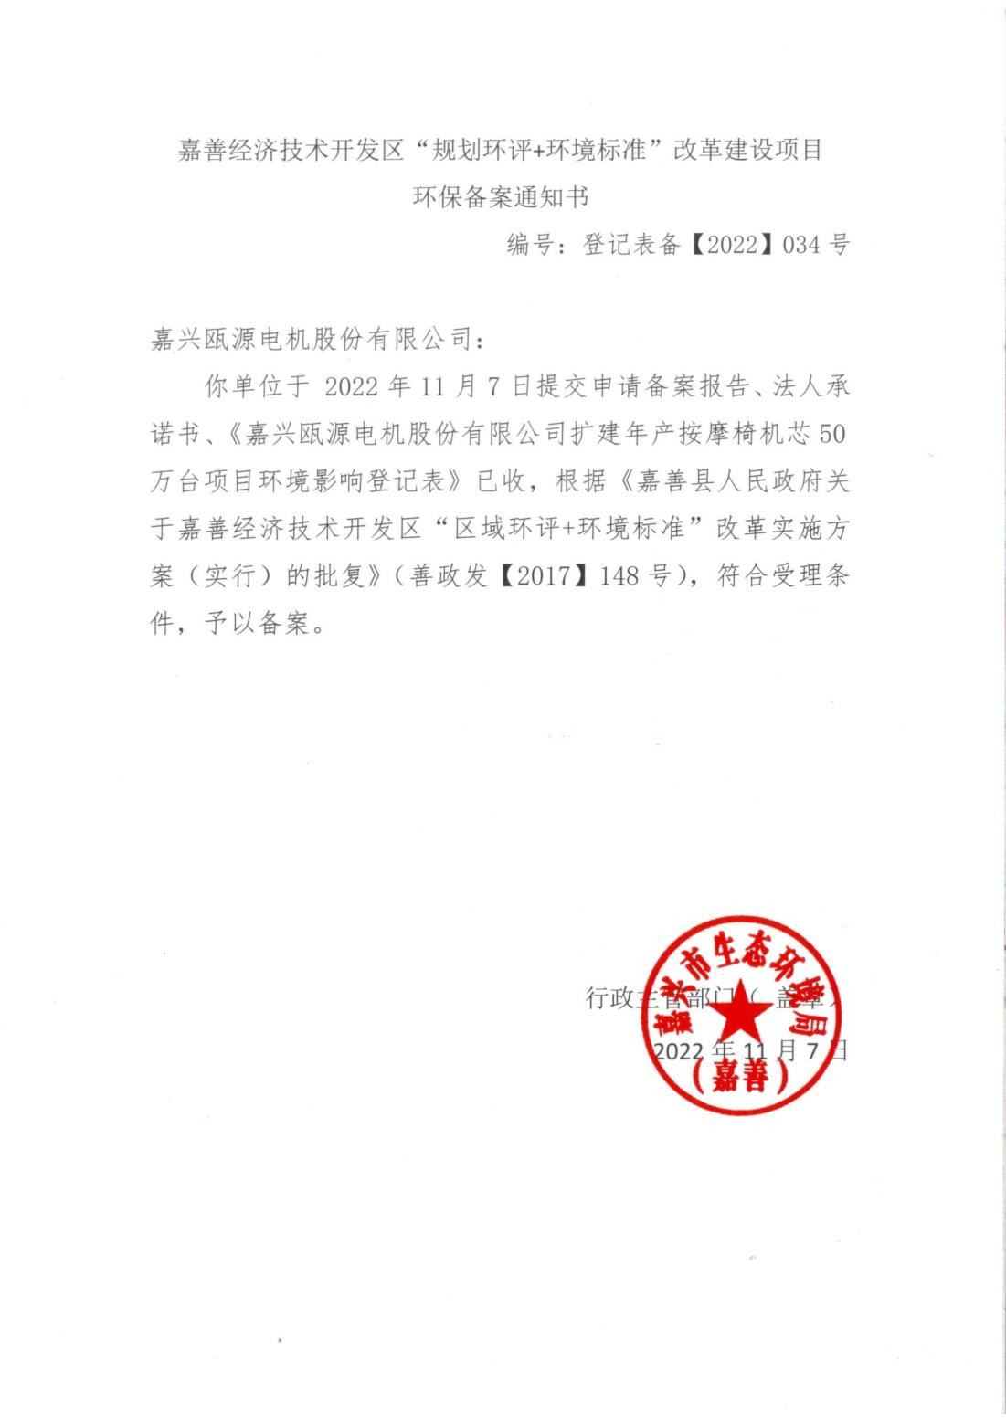

附件2排污许可证
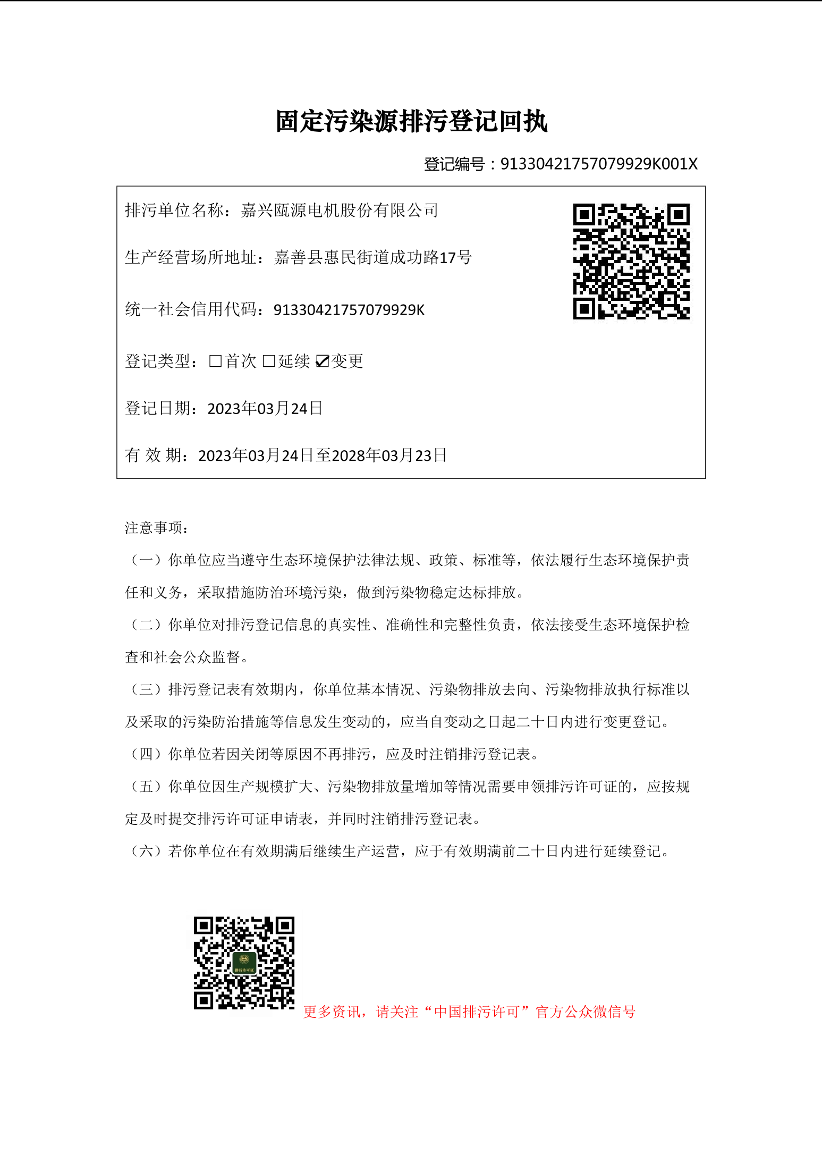

附件3排水许可证
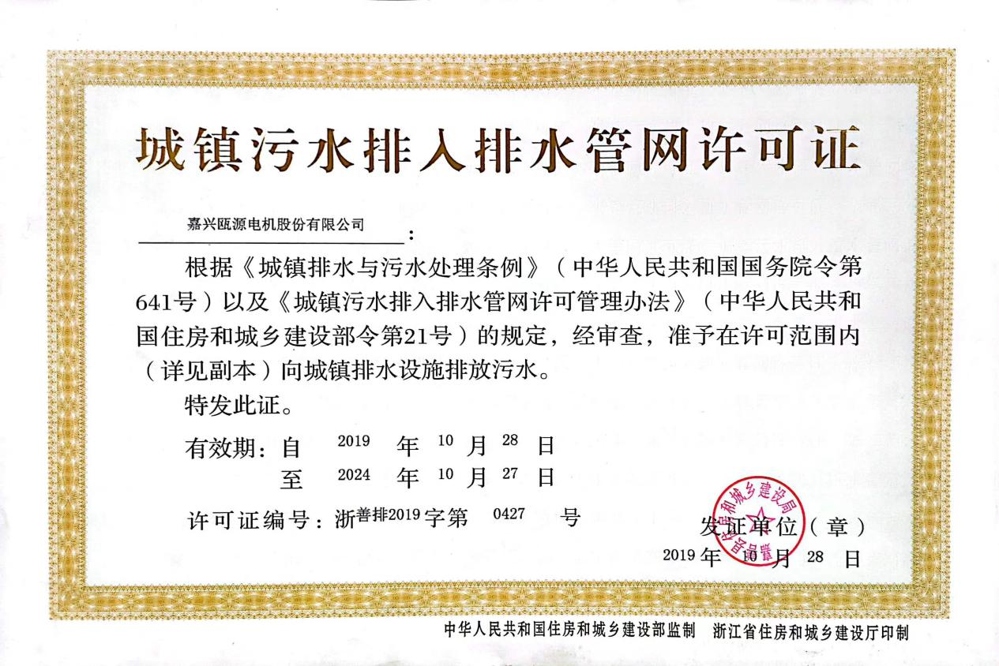

附件4危废处置合同

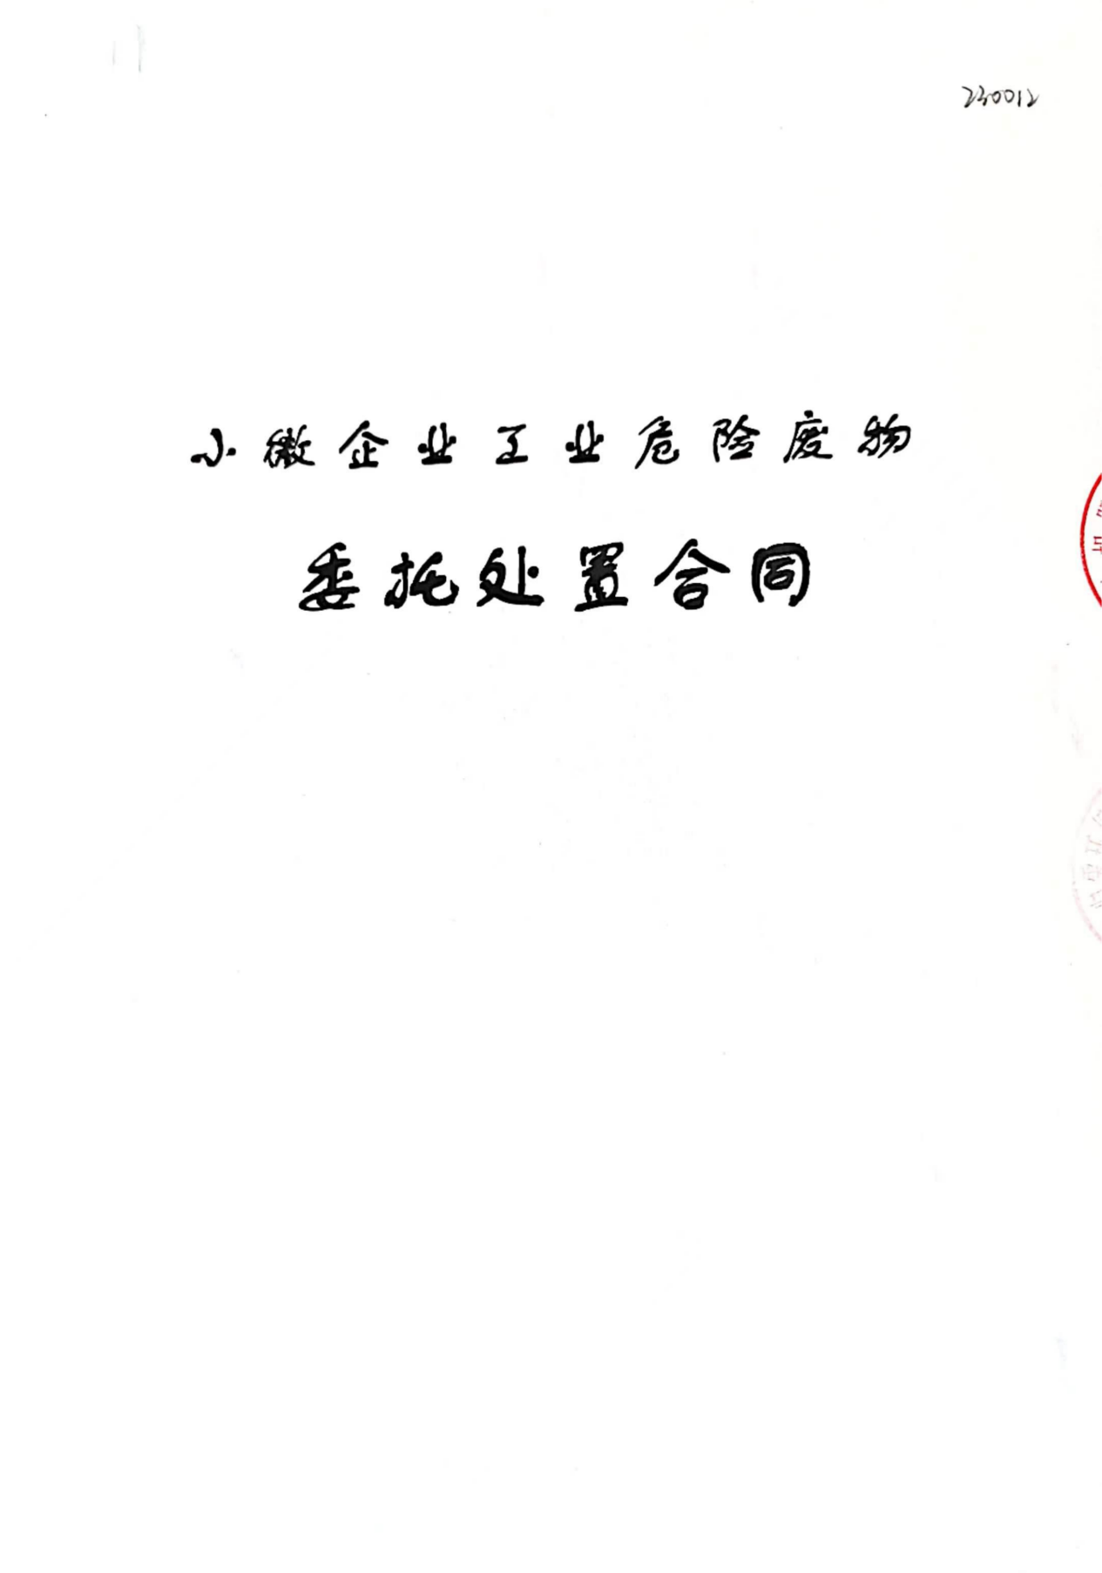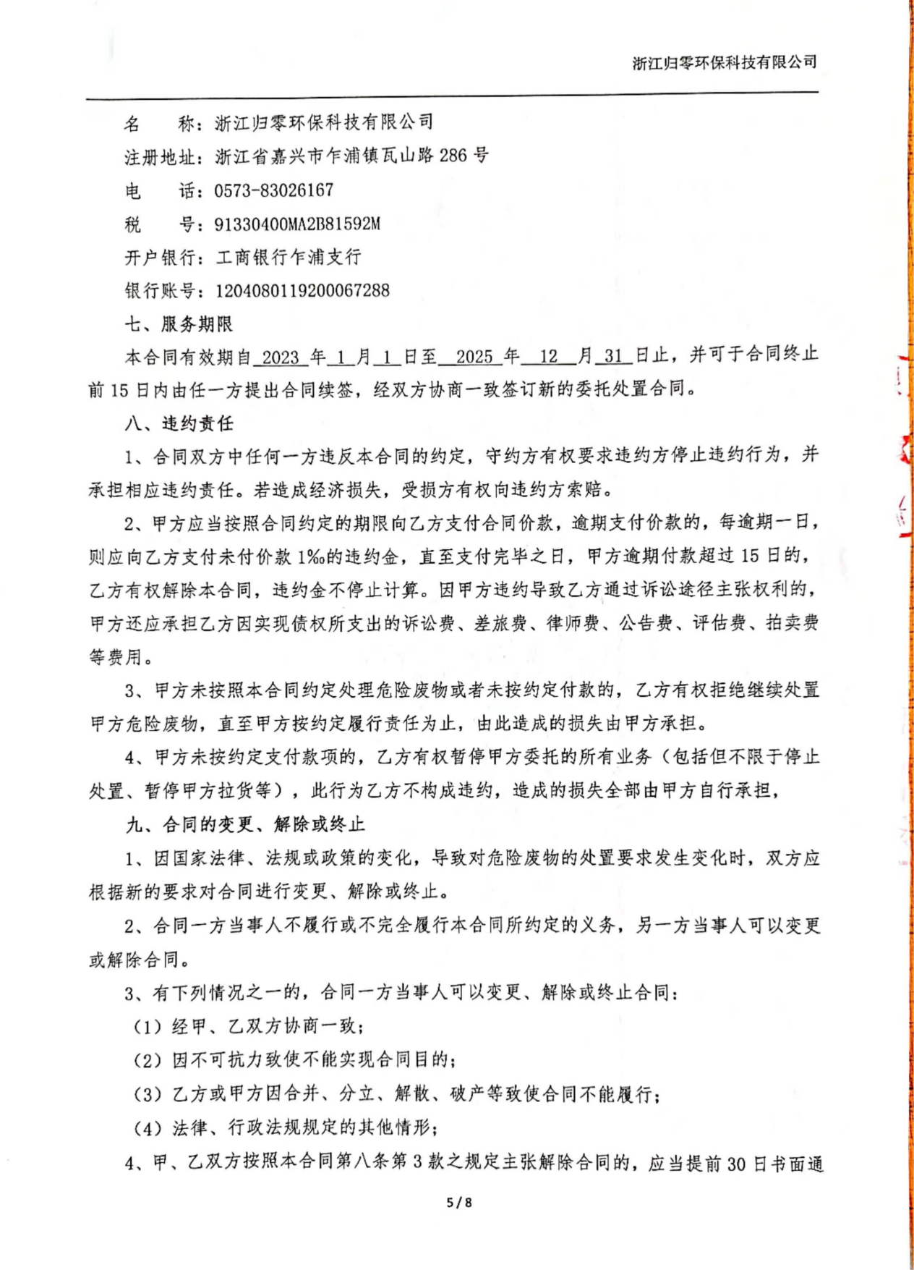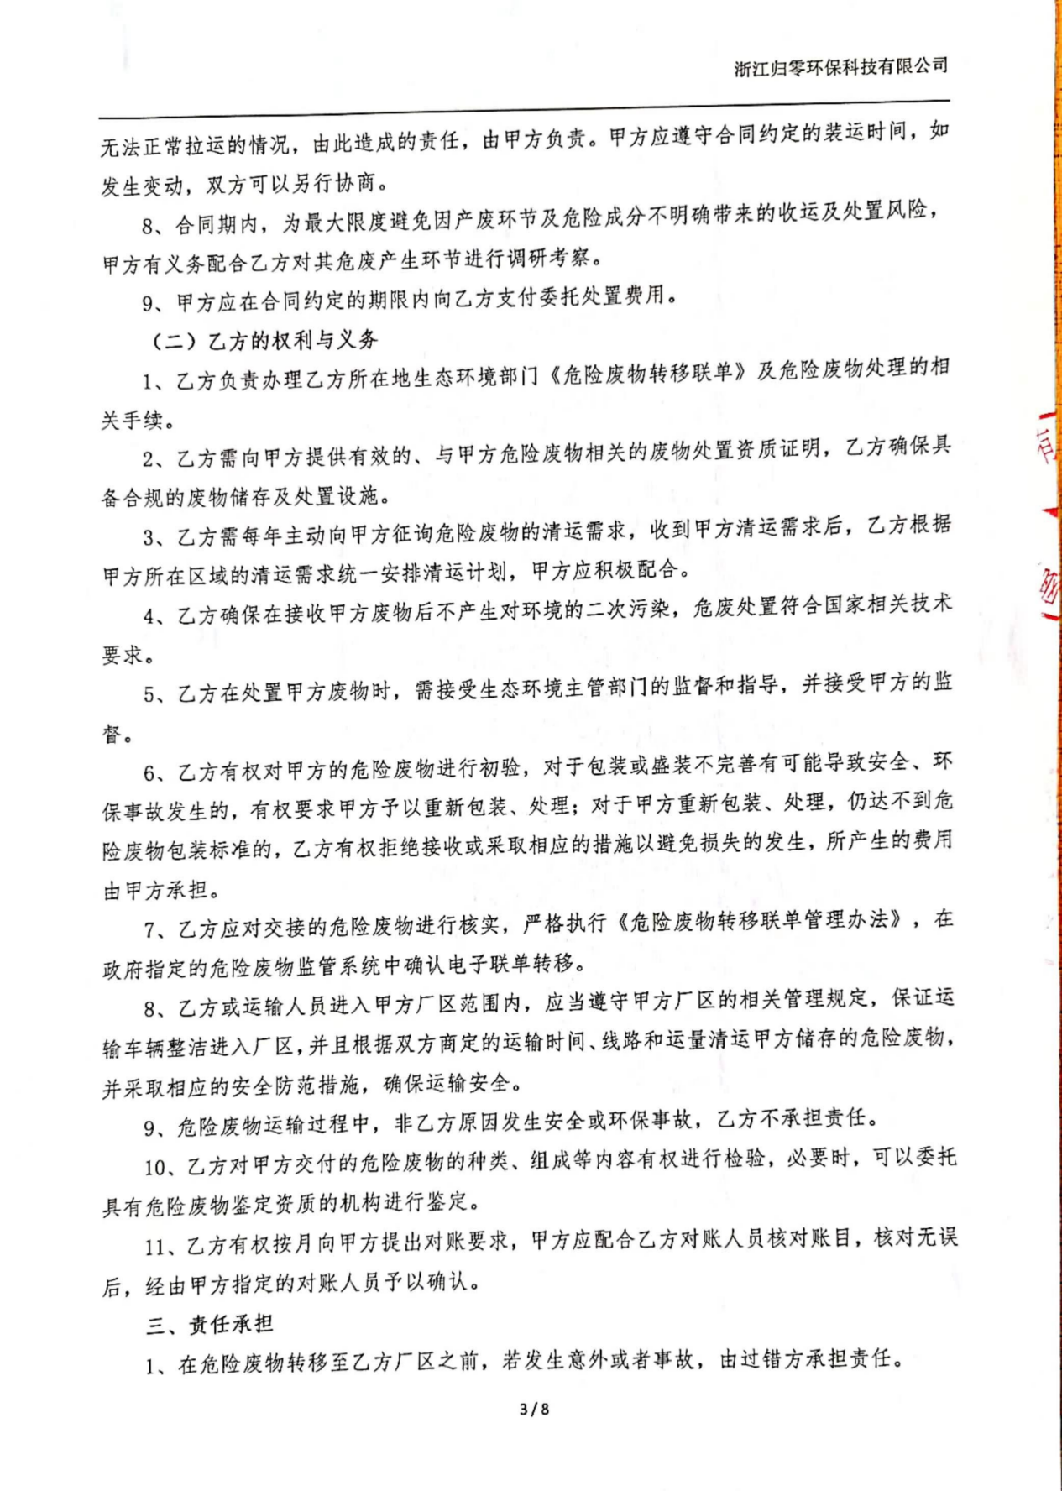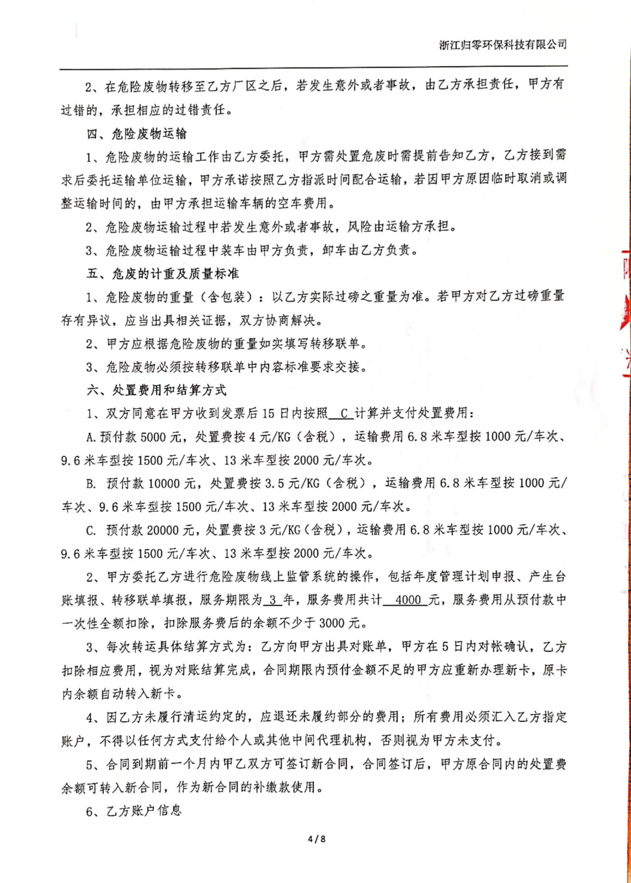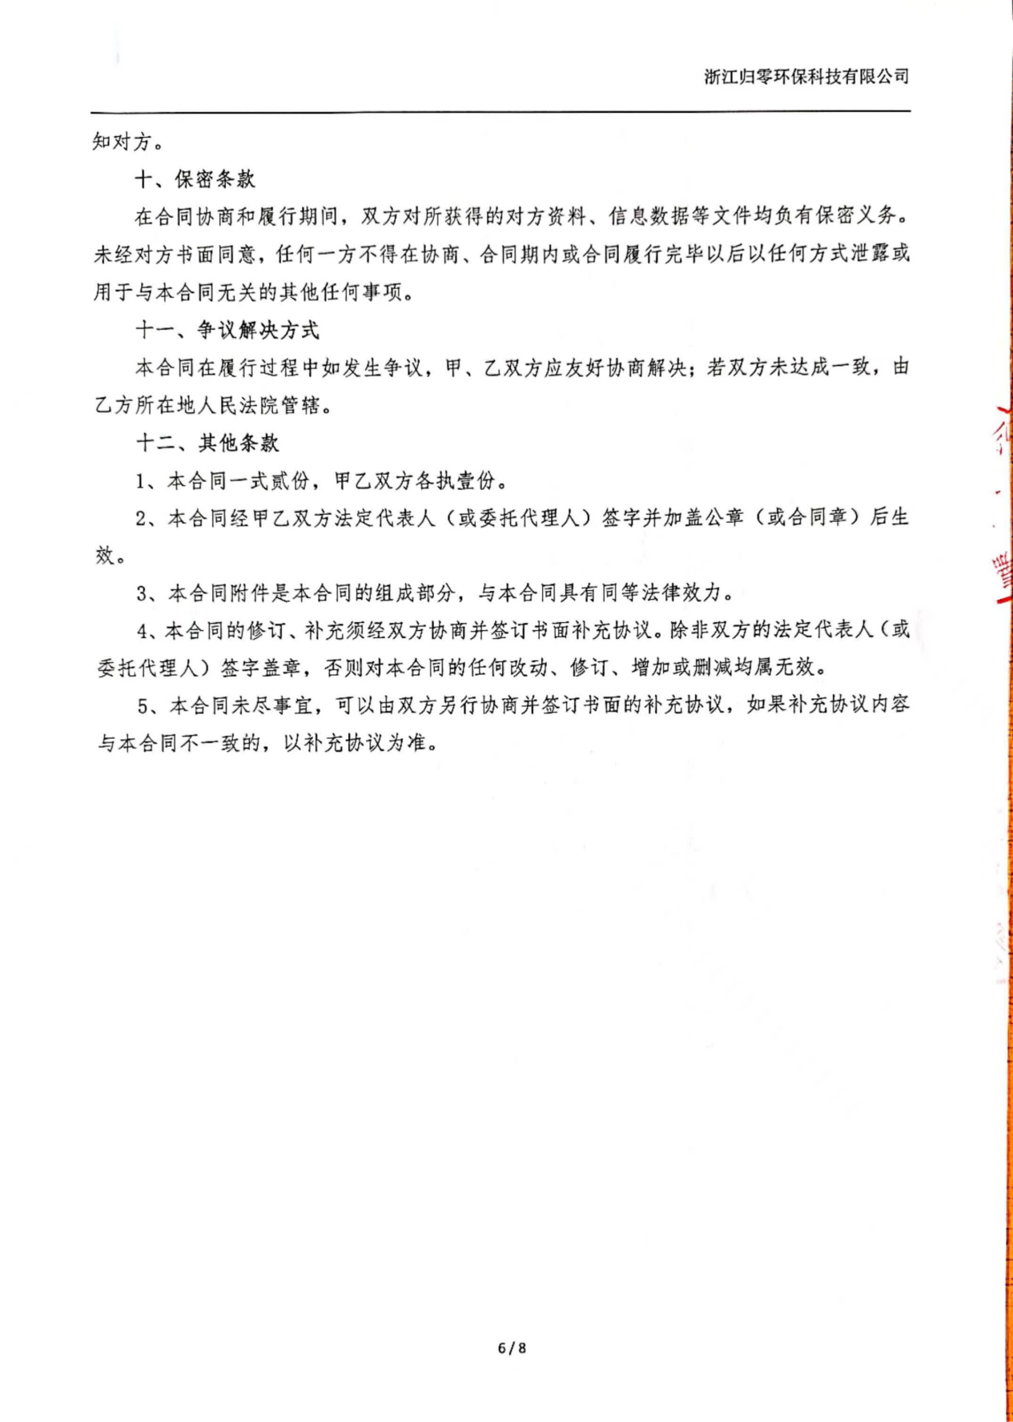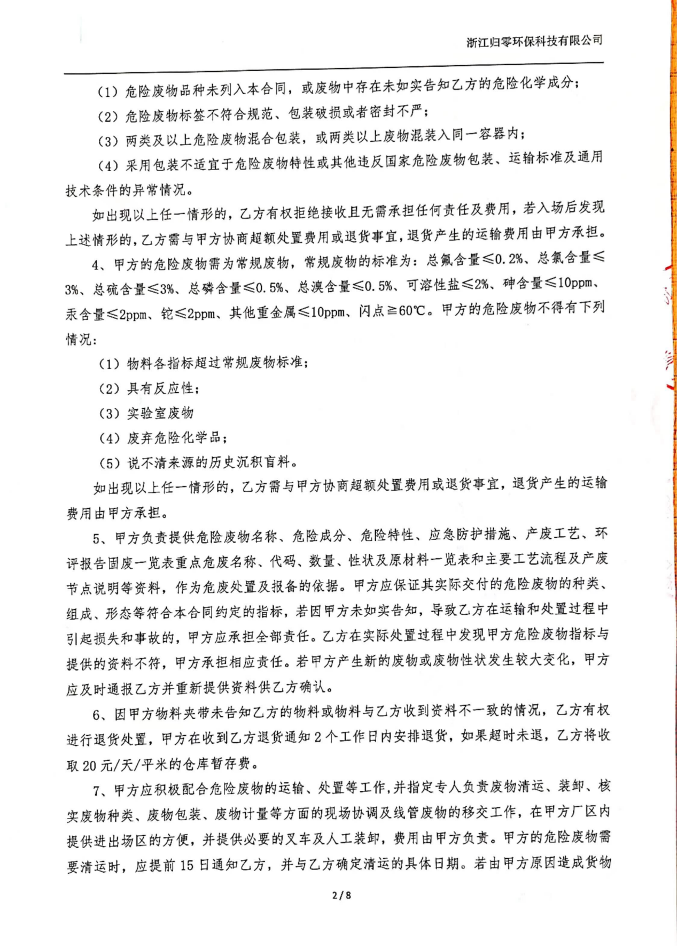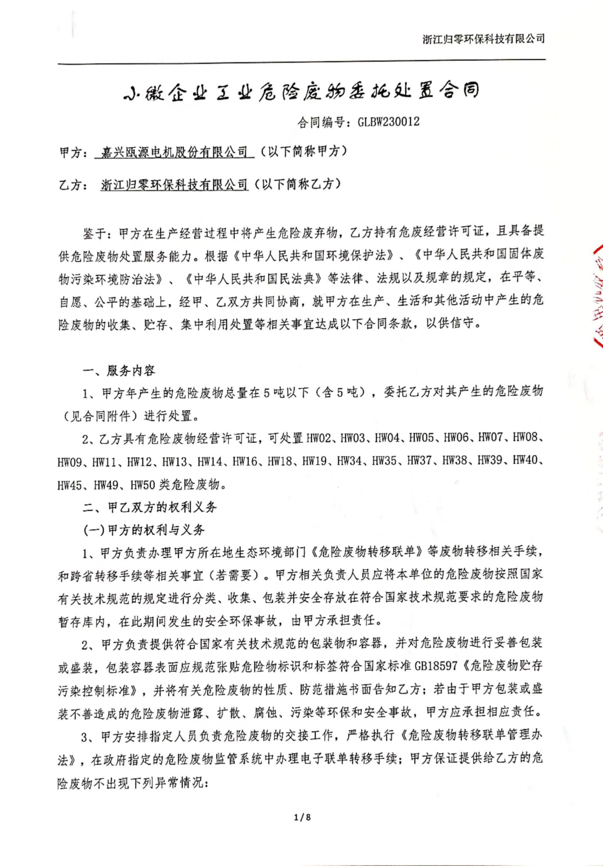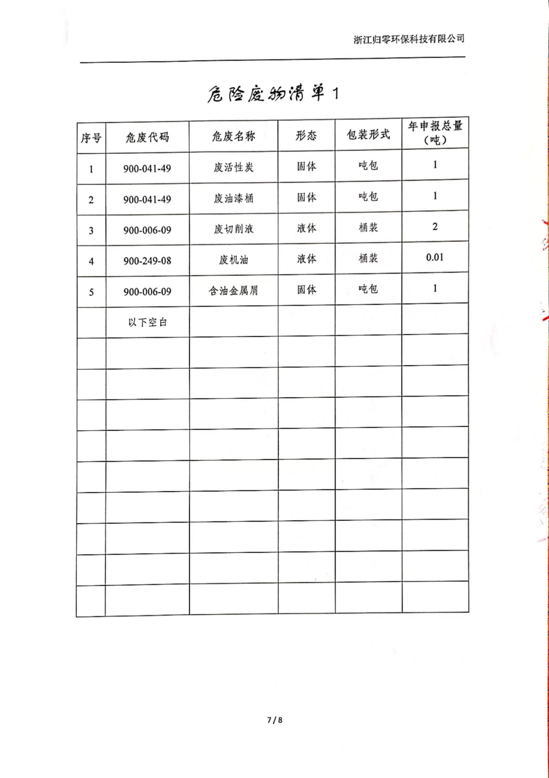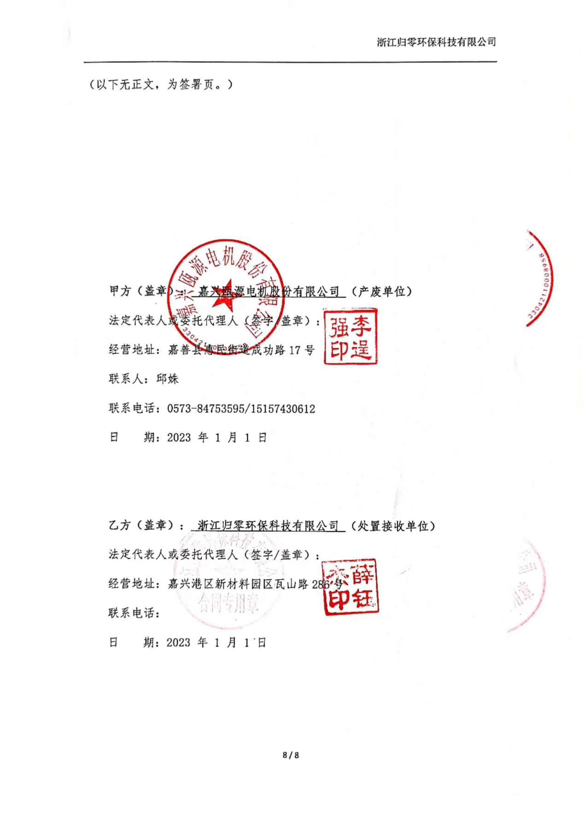

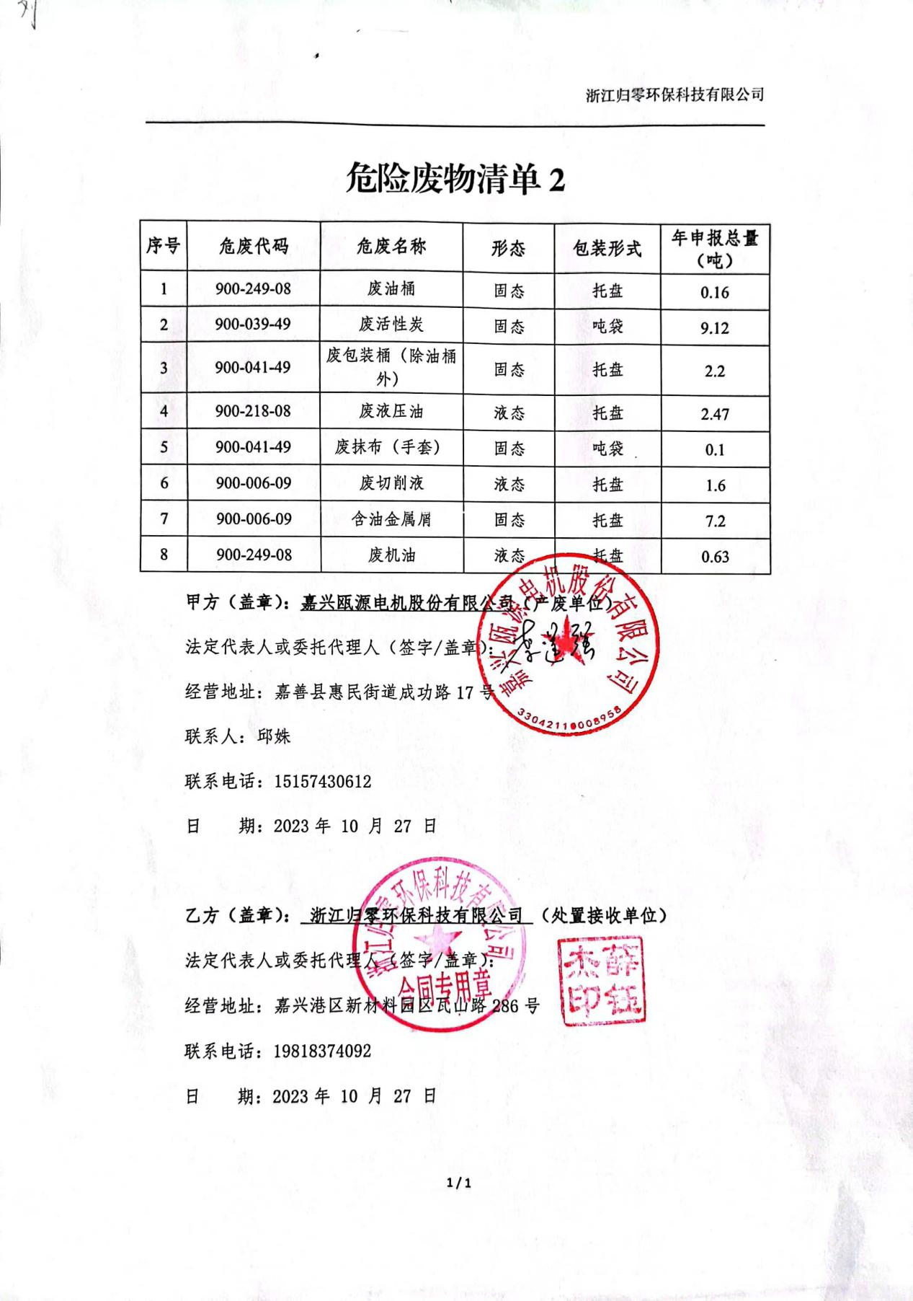

附件5危废暂存场所照片
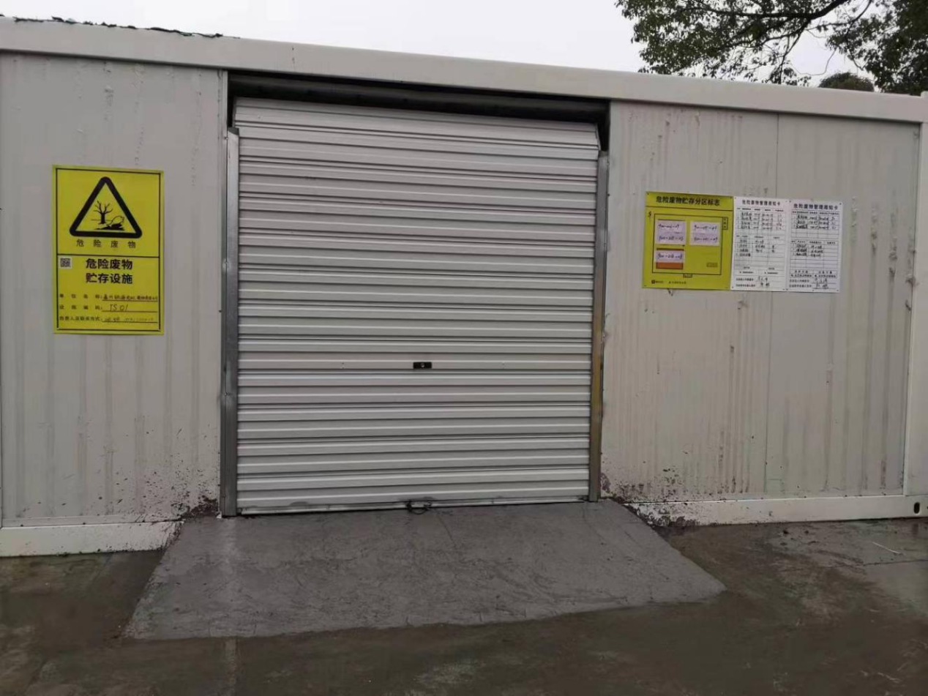

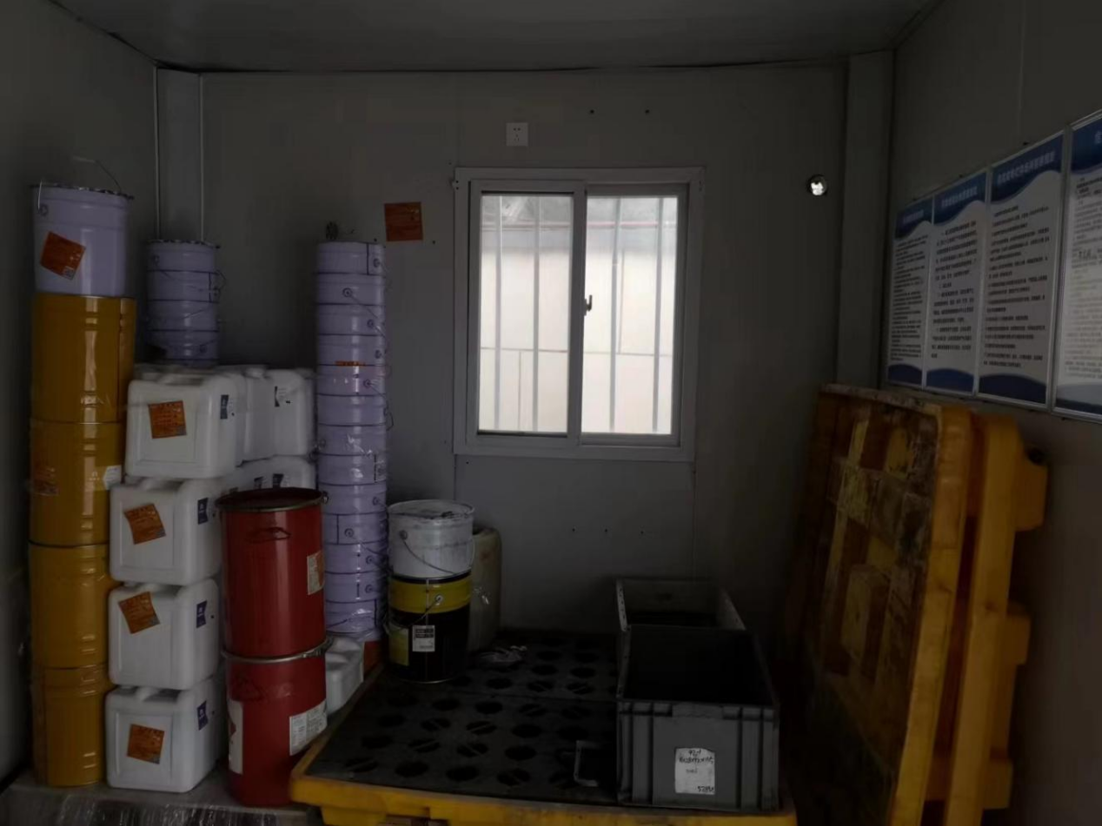

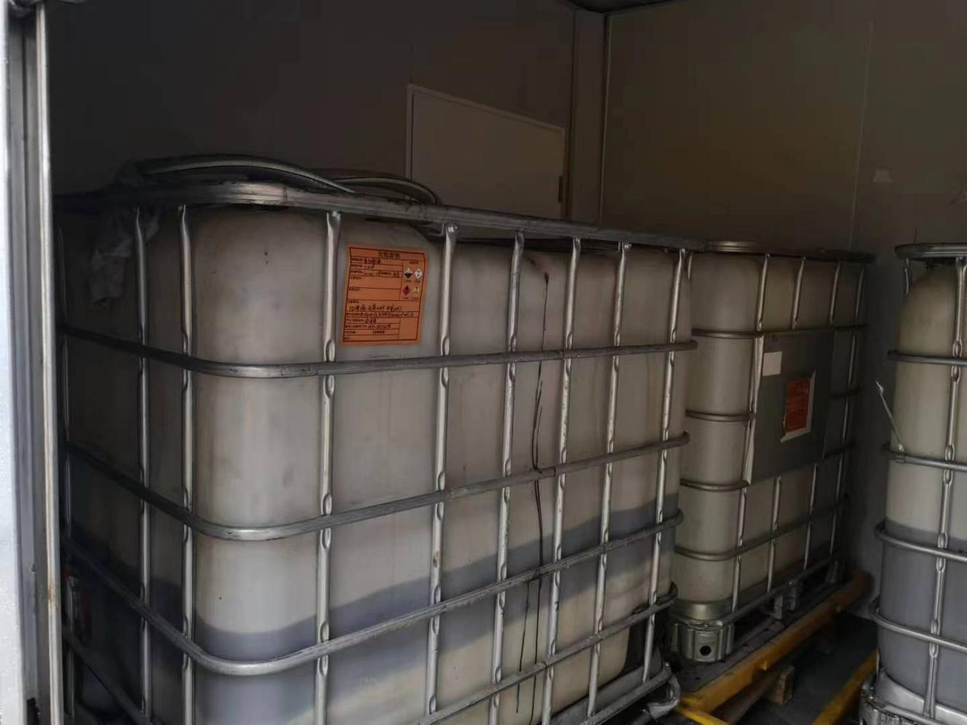

附件6应急预案
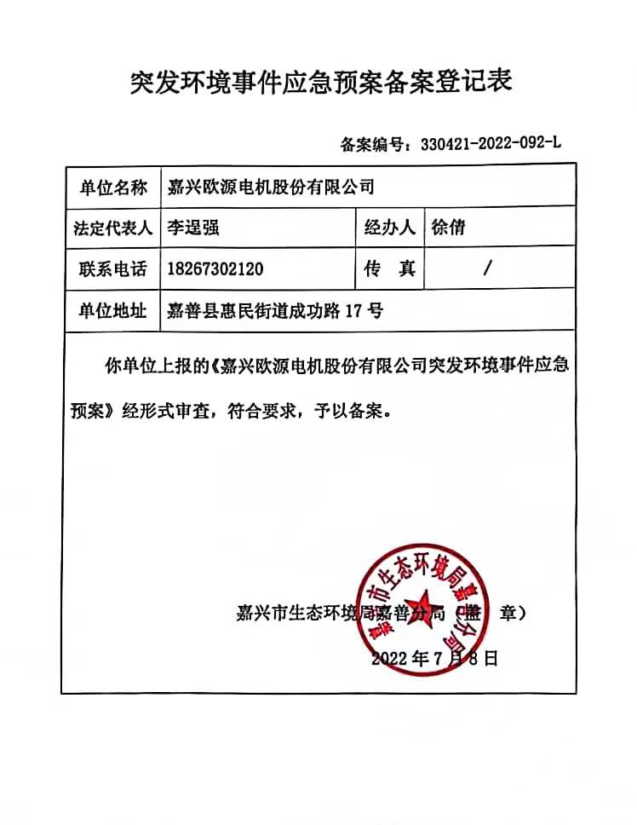

附件7：检测报告
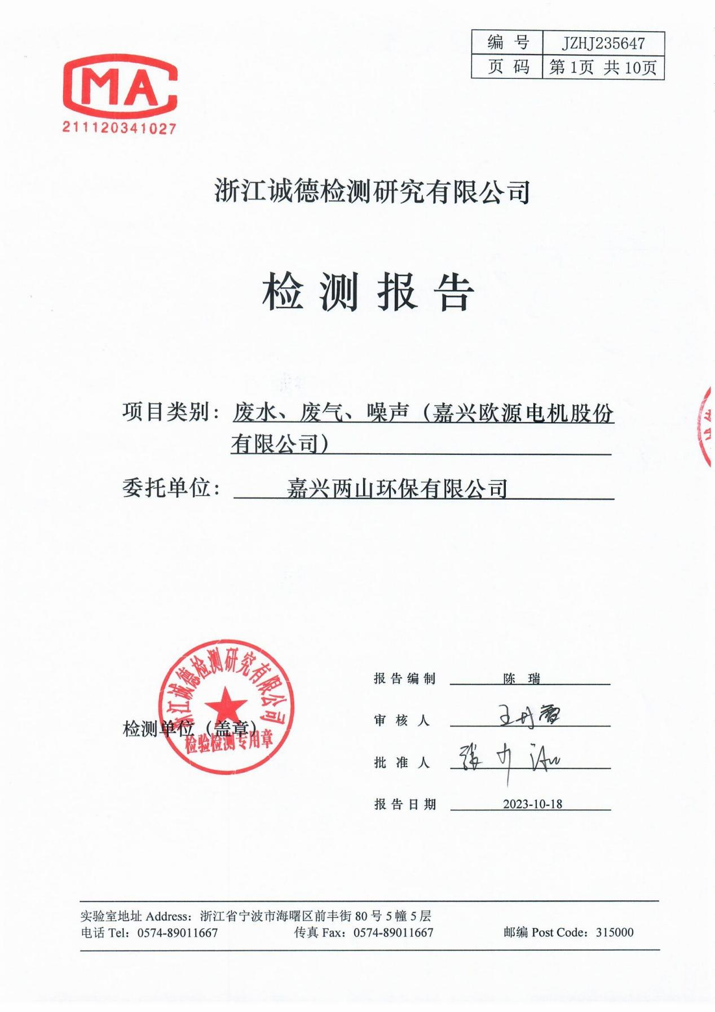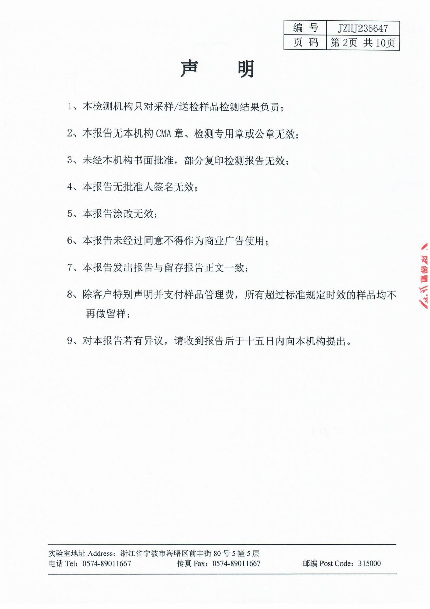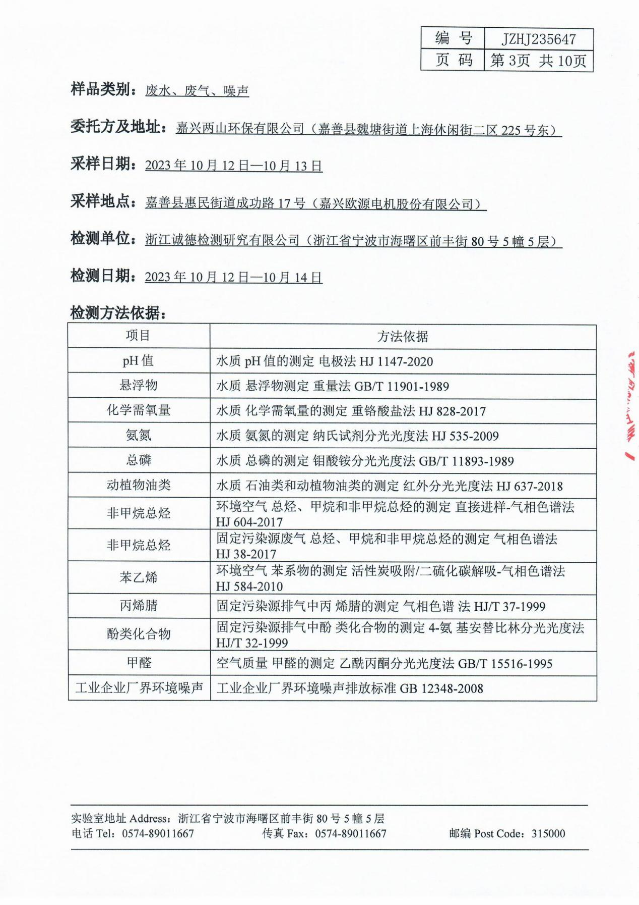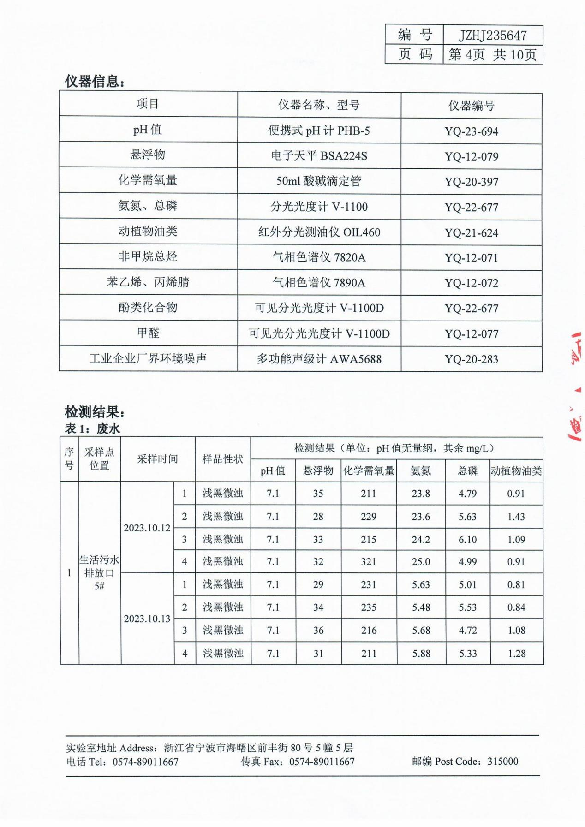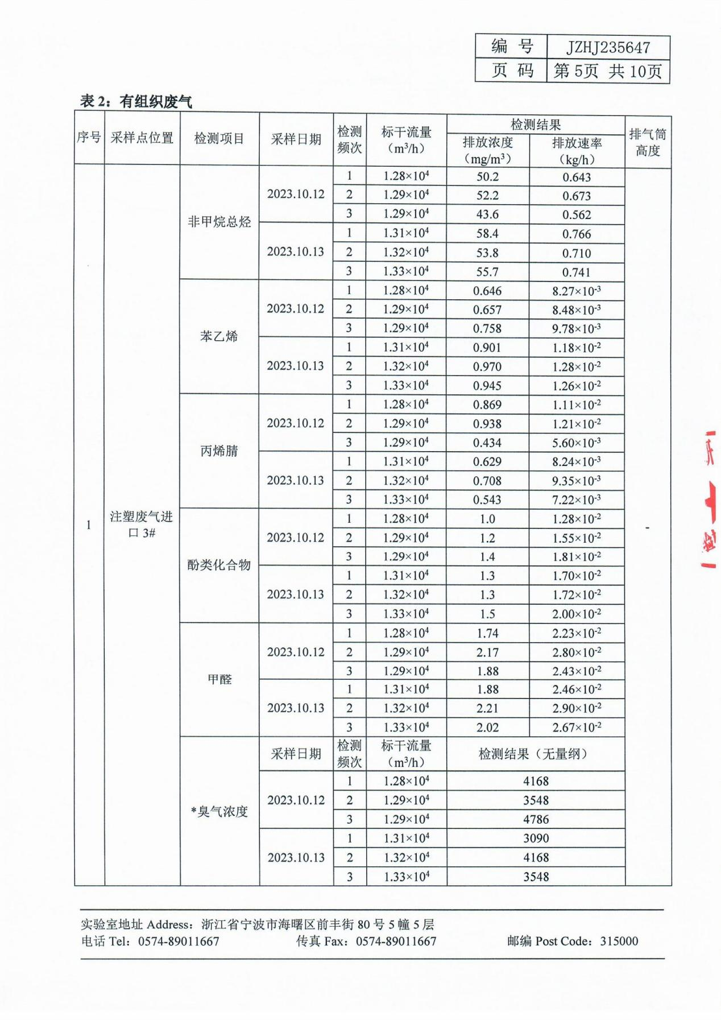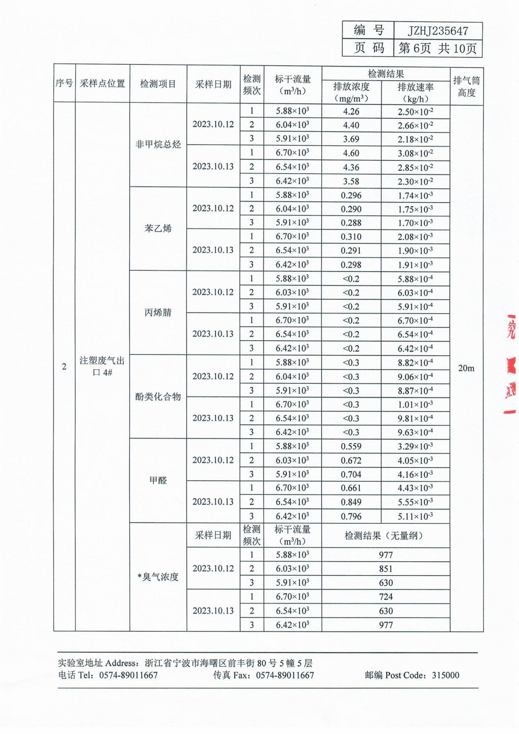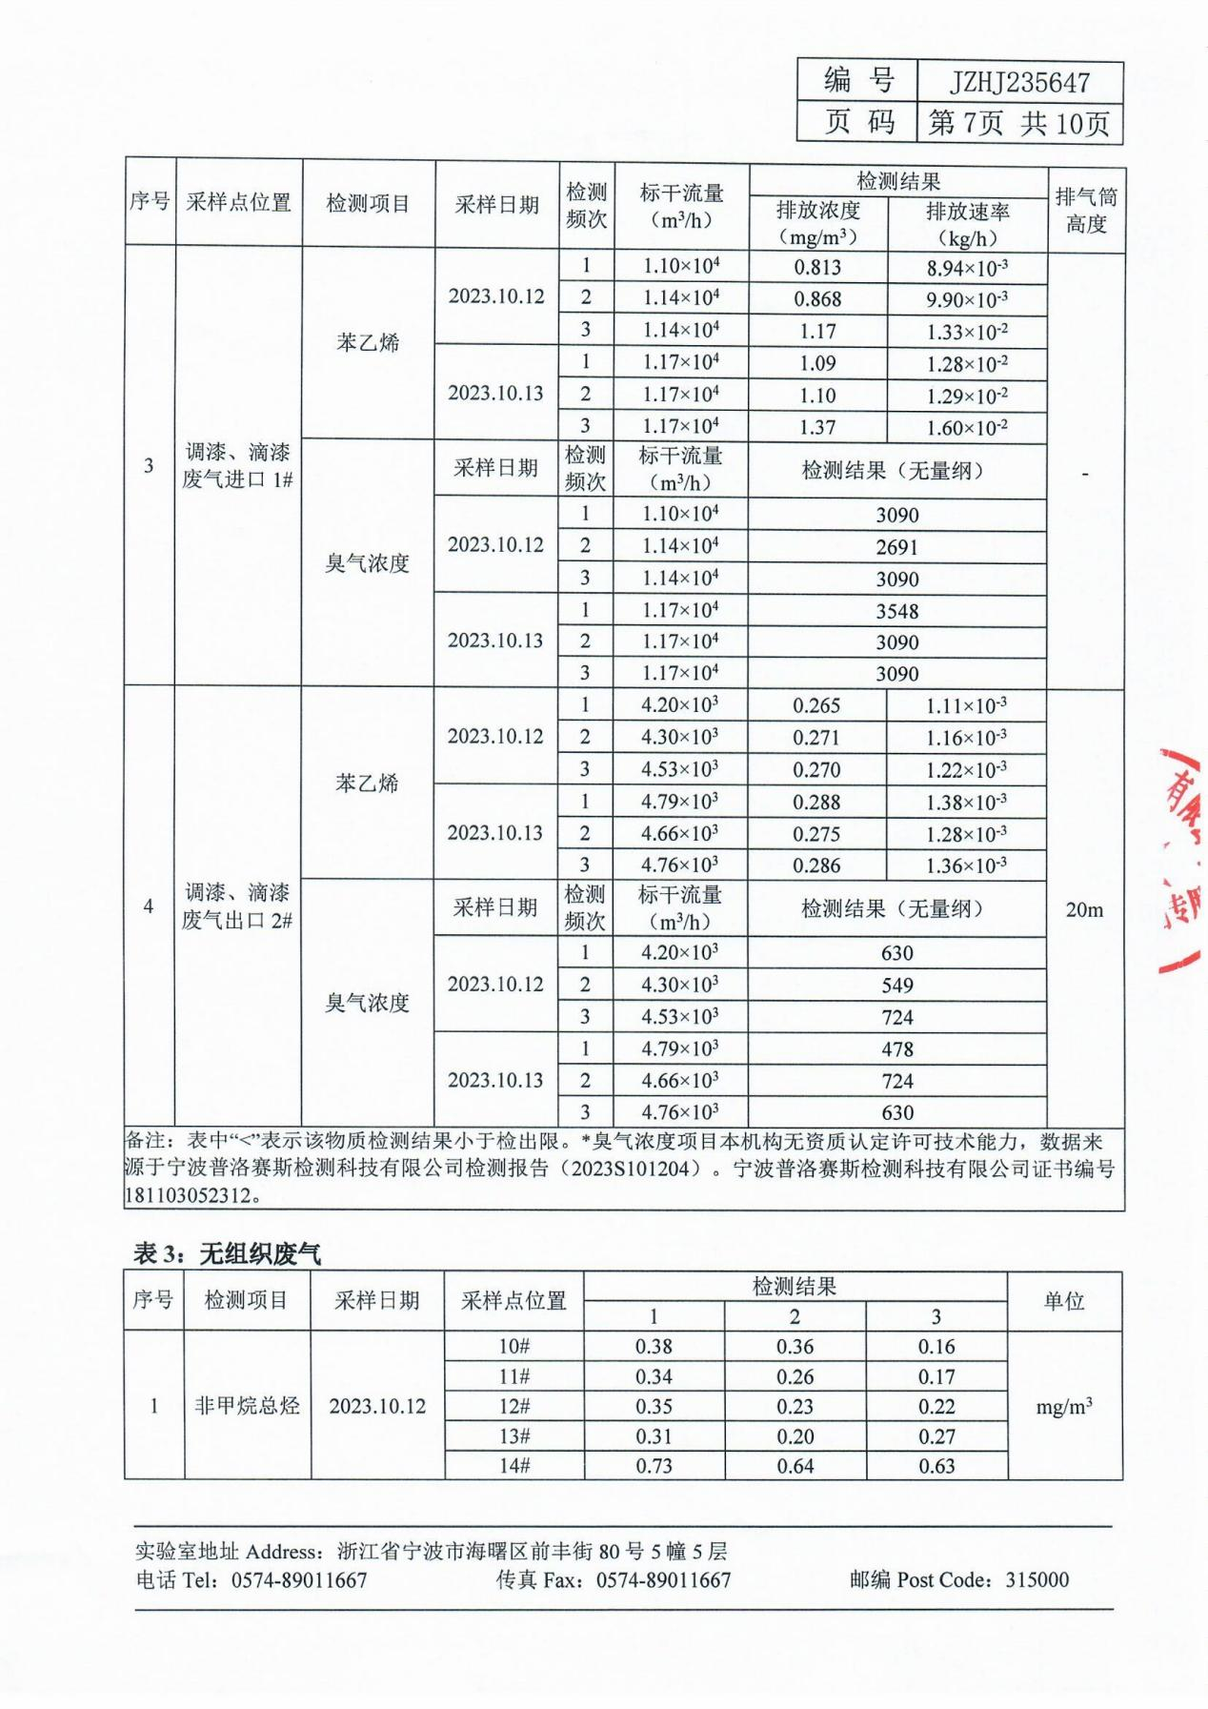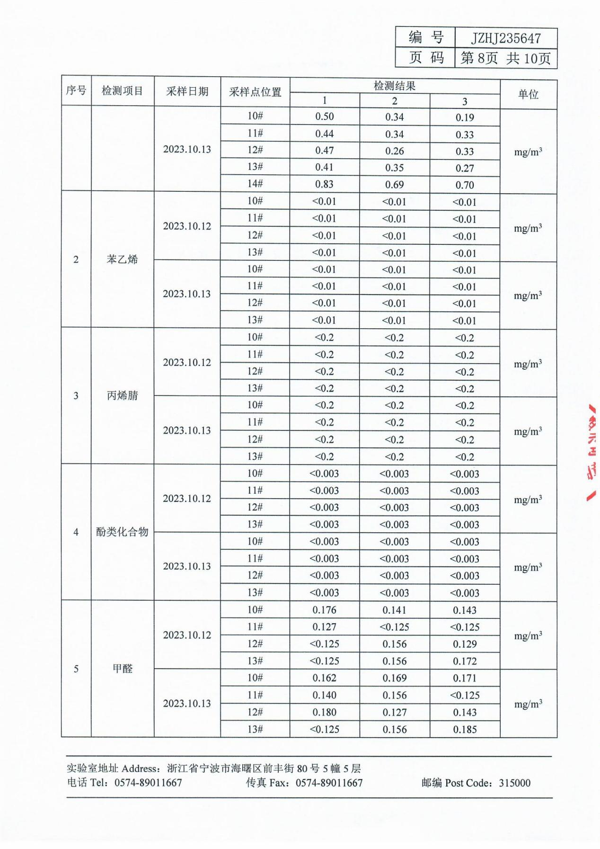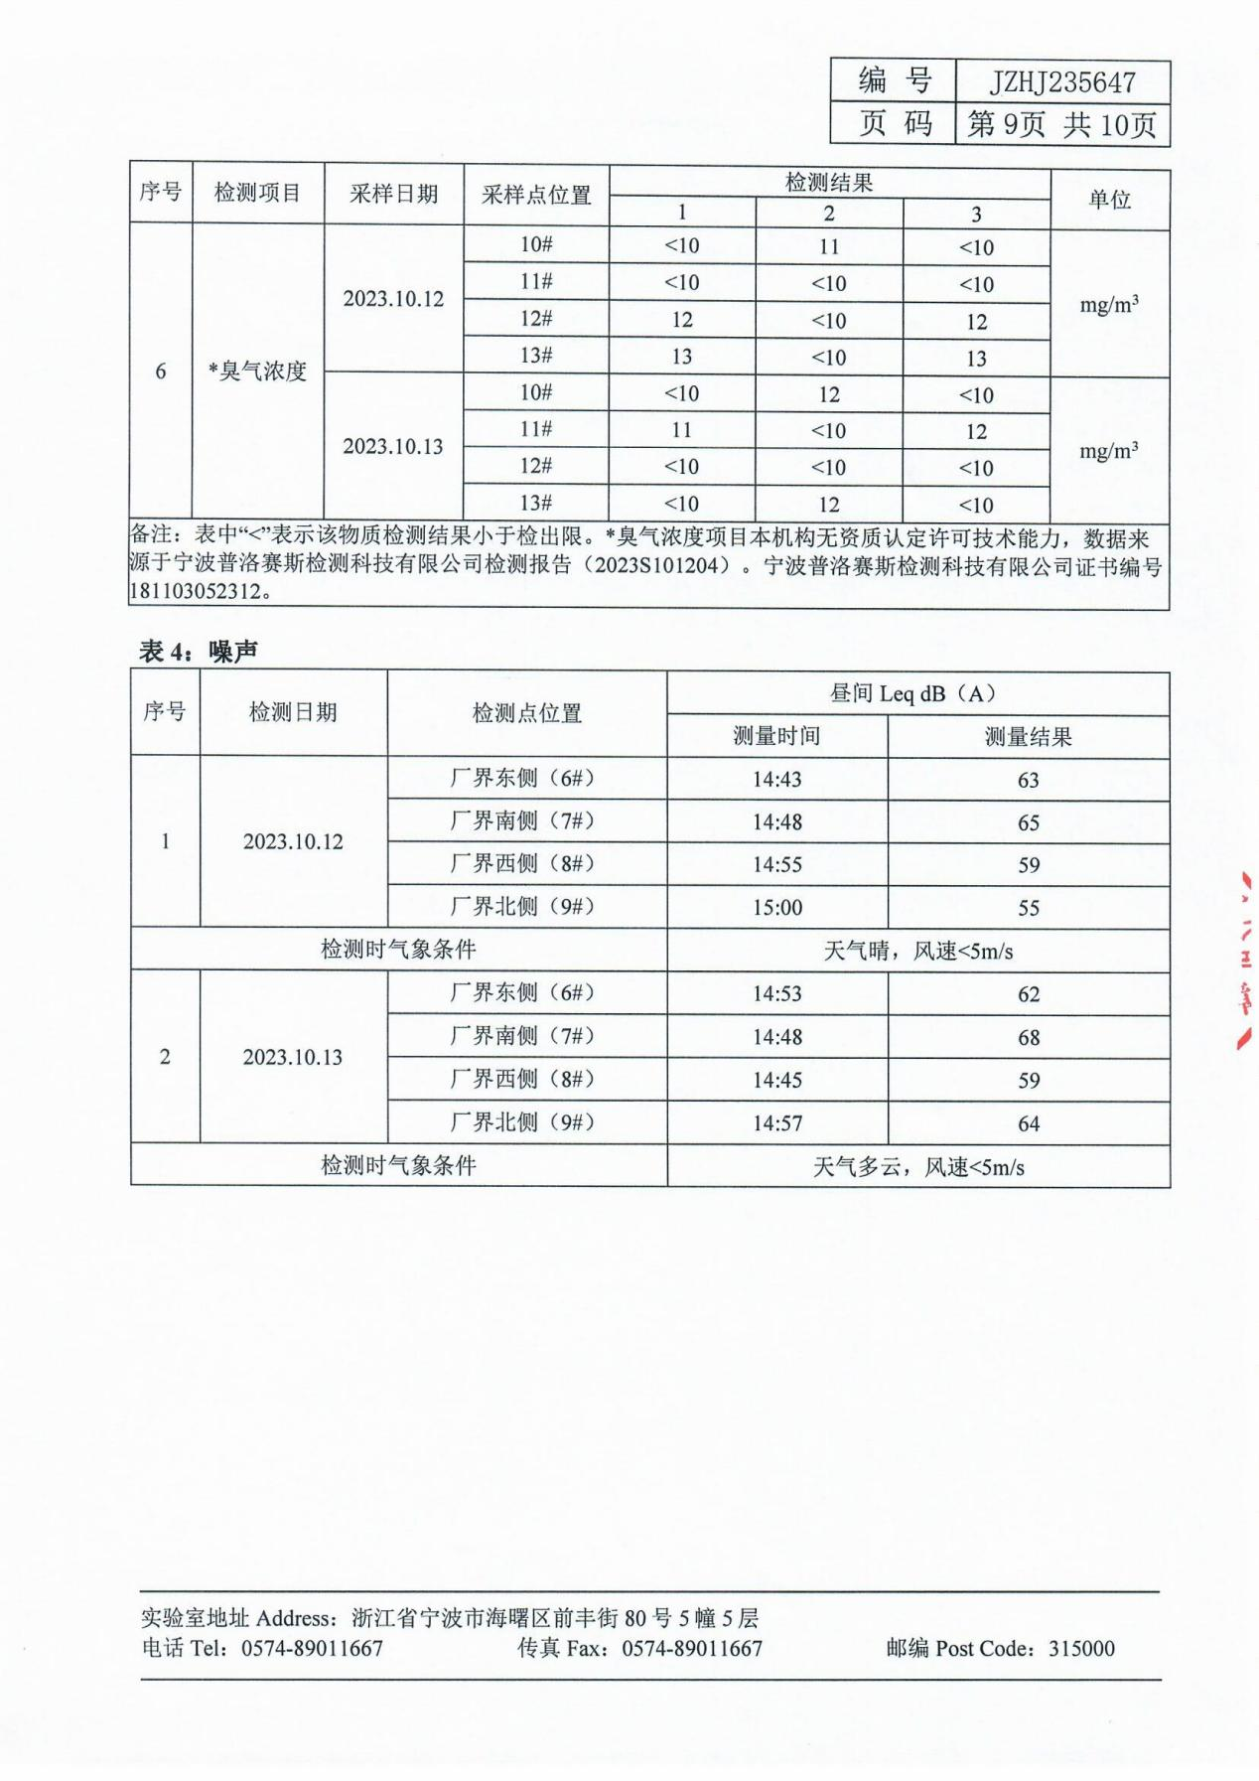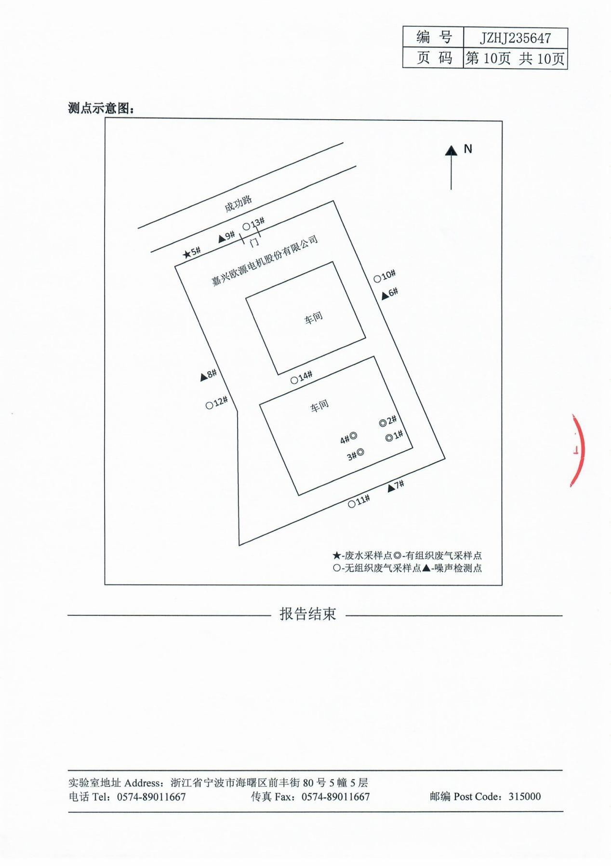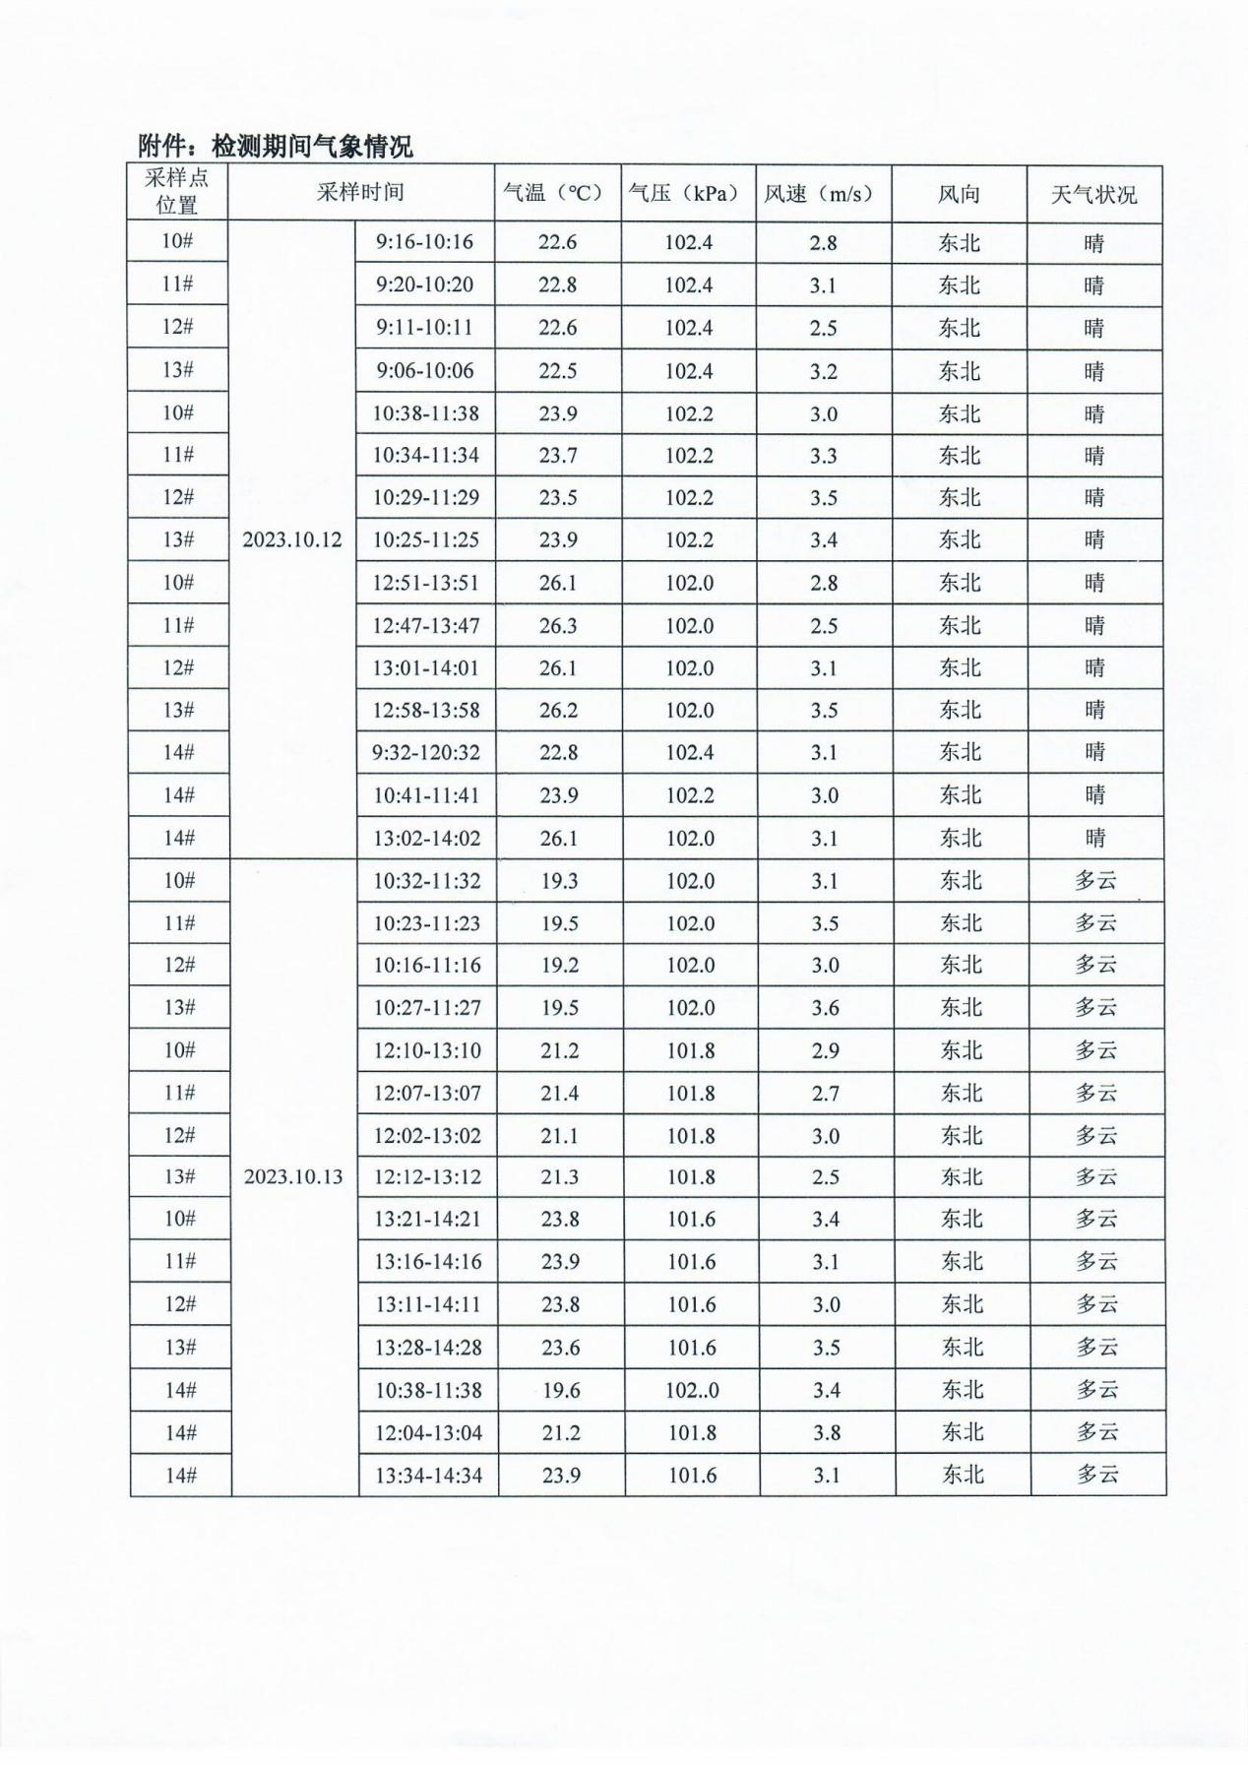

第二部分竣工环境保护验收意见
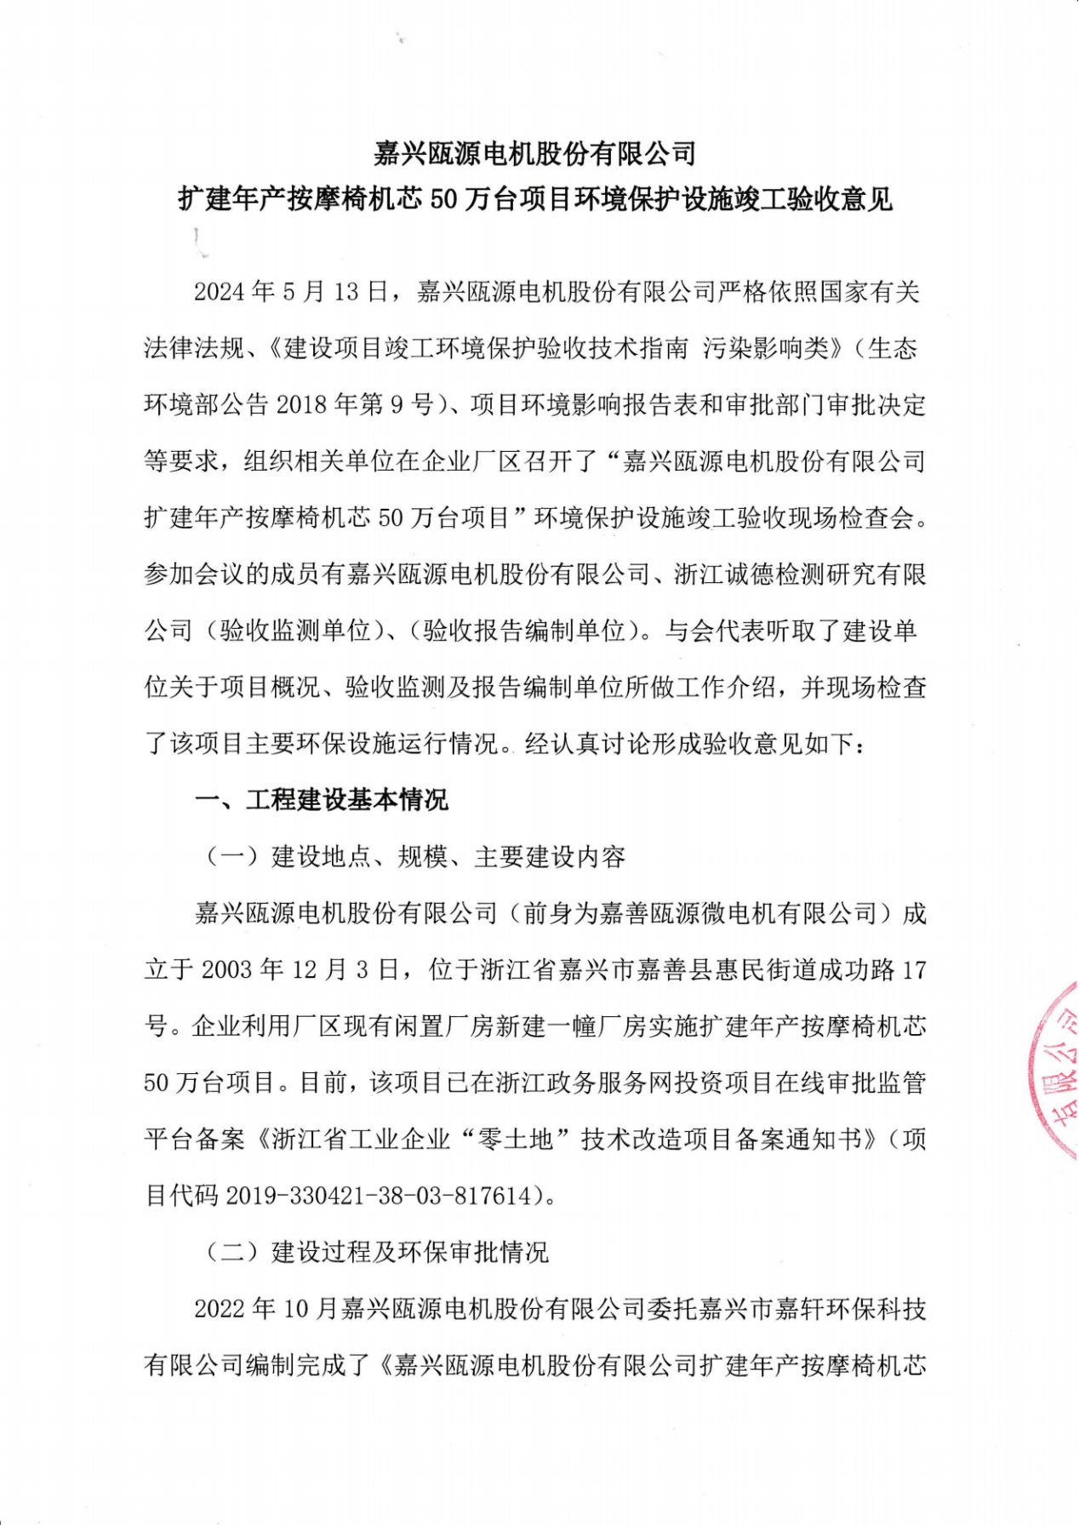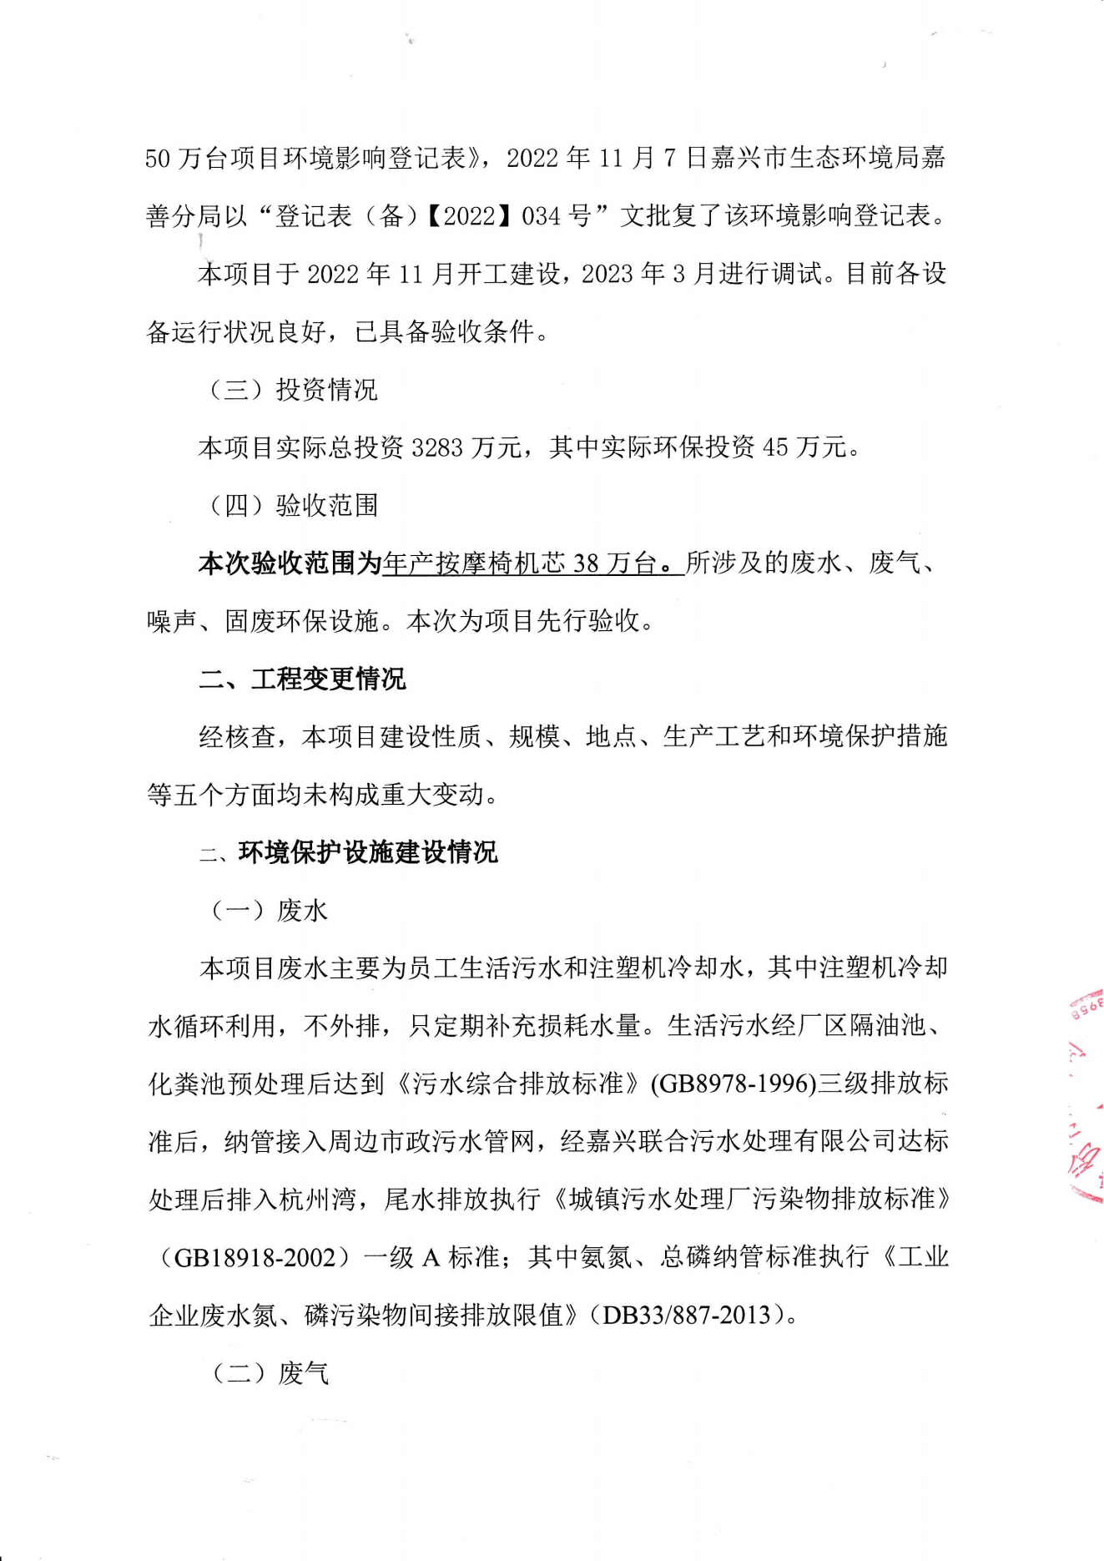
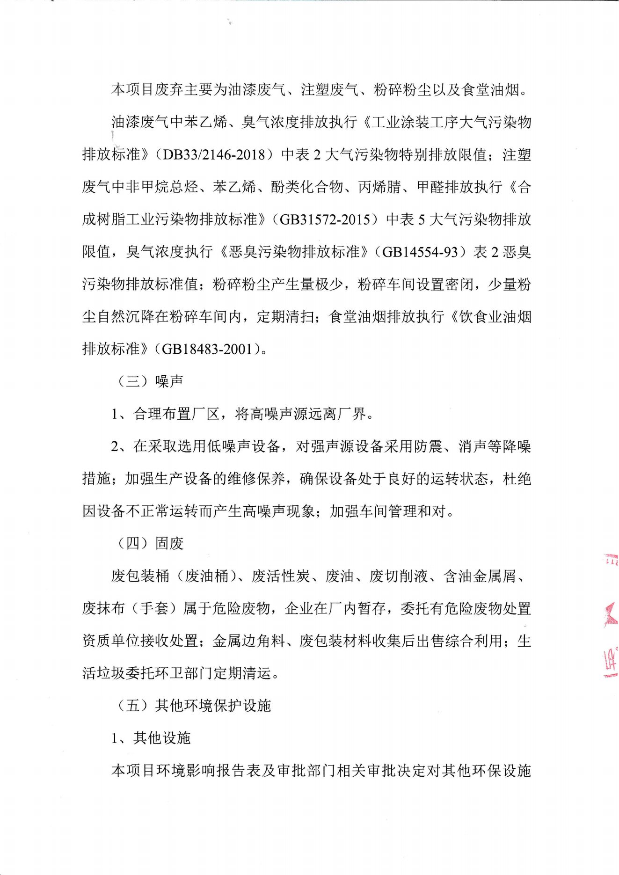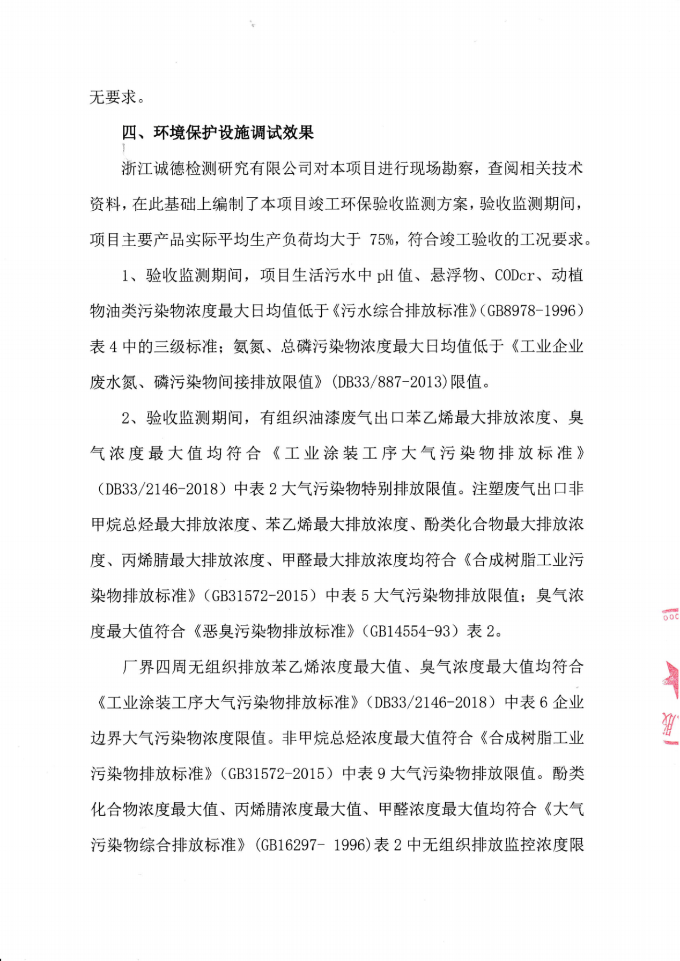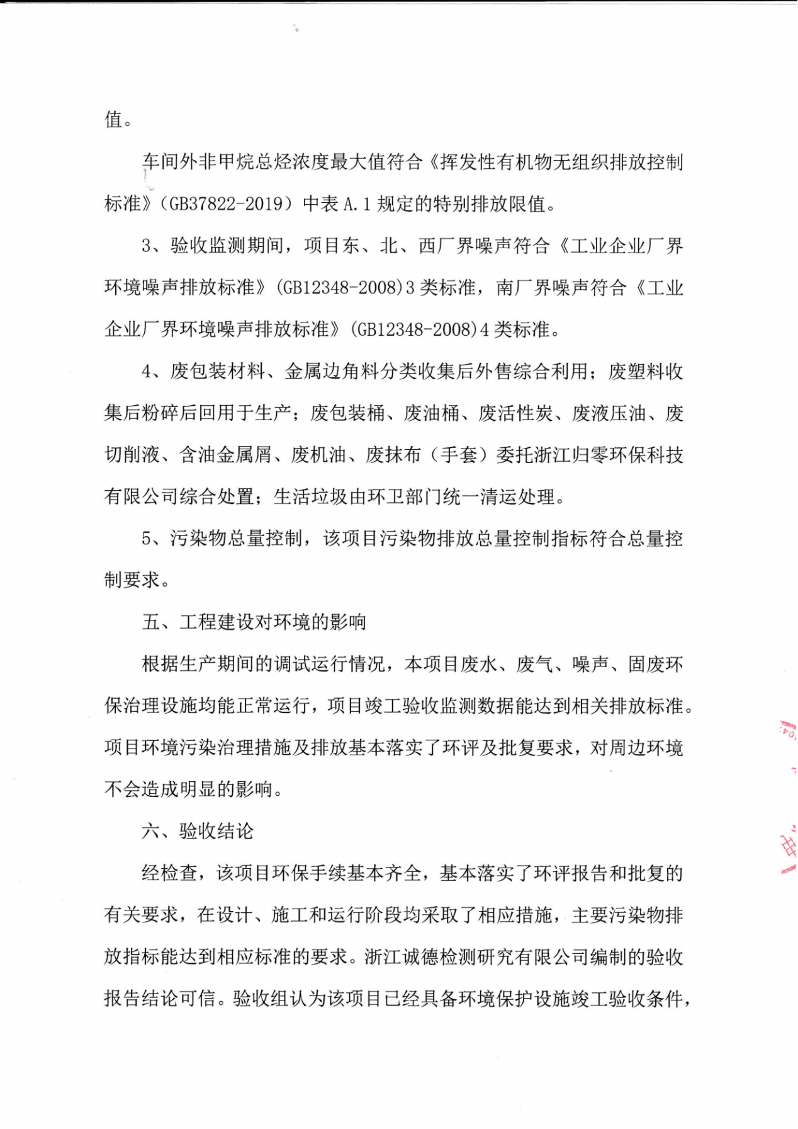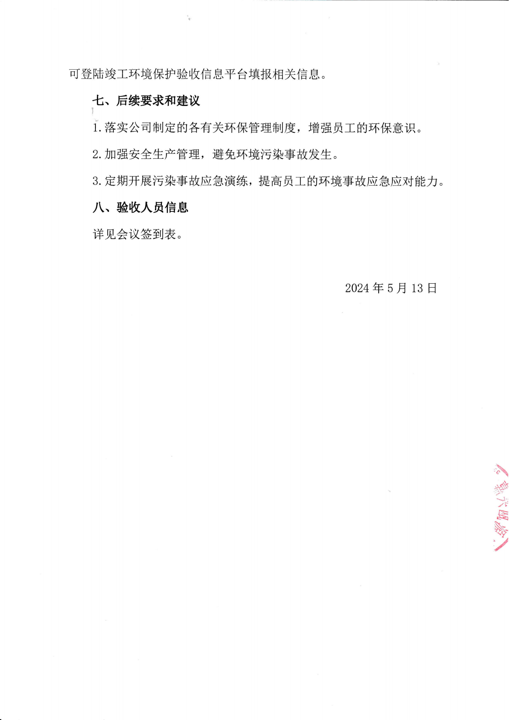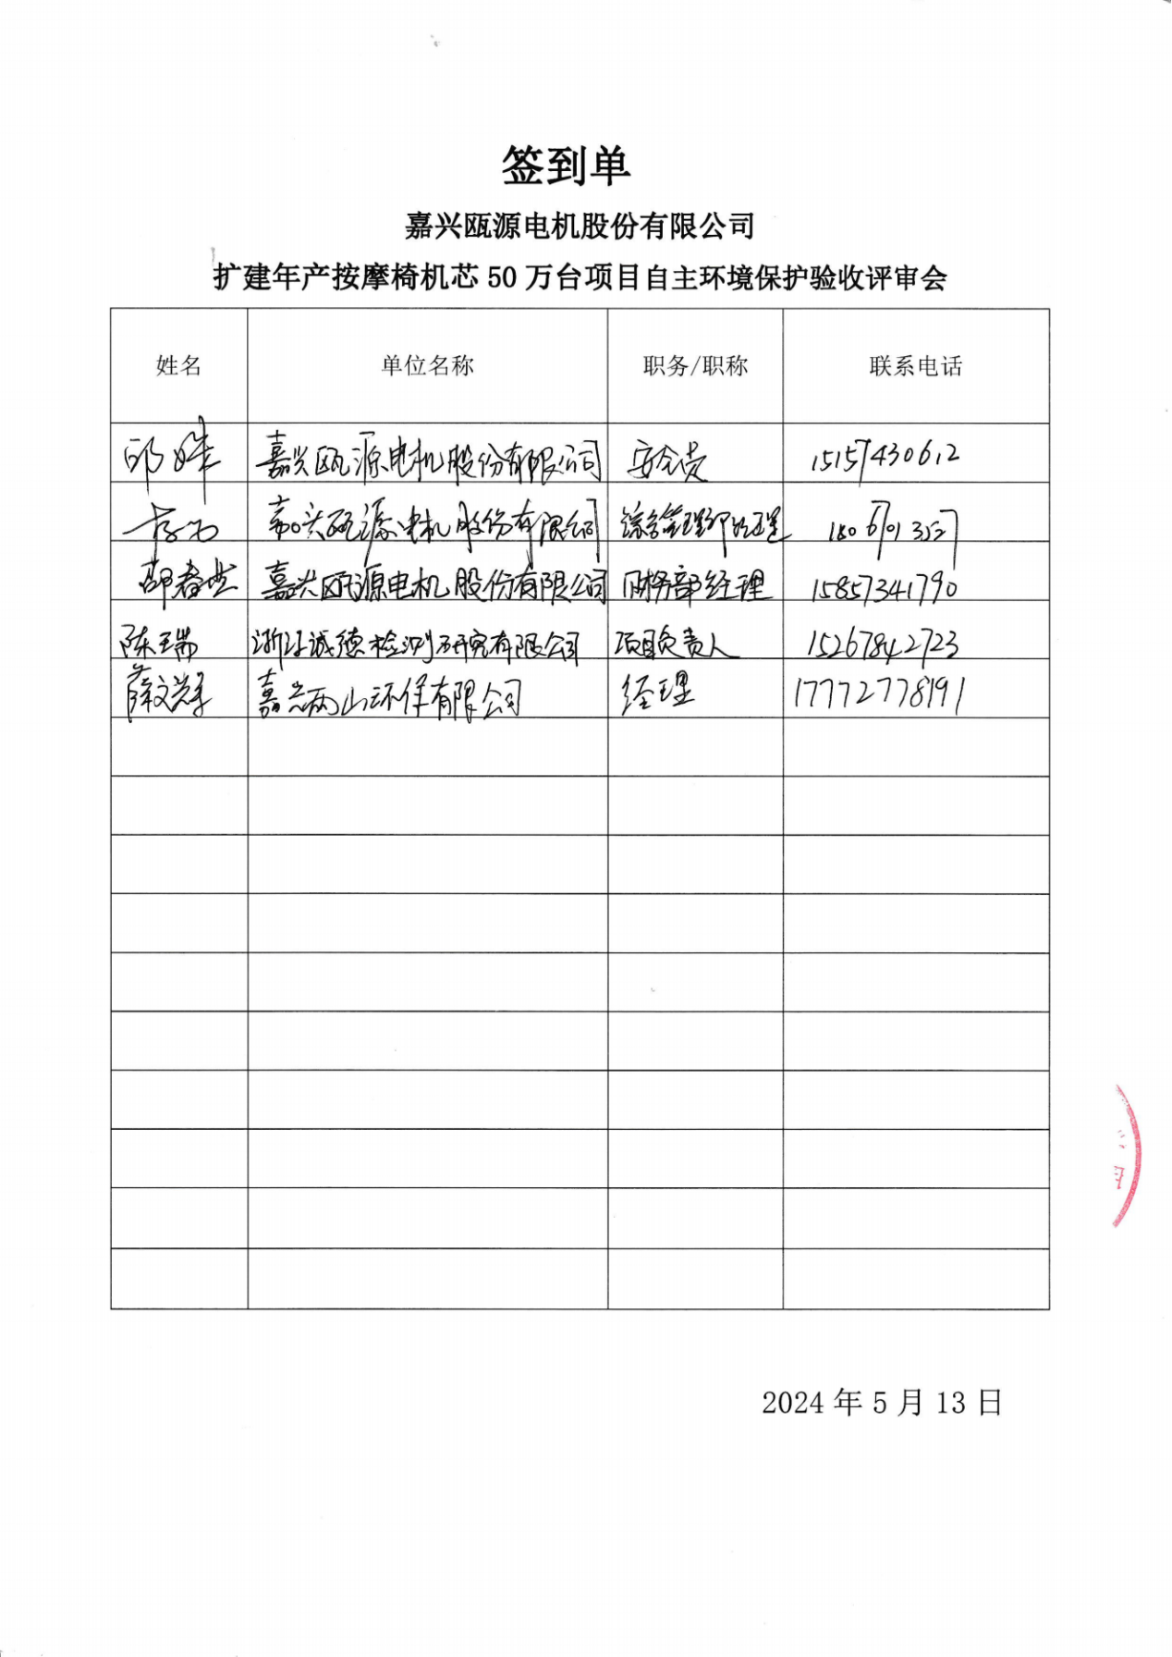

第三部分其他需要说明事项
1.环境保护设施设计、施工和验收过程简况
1.1设计简况
建设项目的环境保护设施纳入了初步设计，环境保护设施的设计符合环境保护设计规范的要求，编制了环境保护篇章，落实了防治污染和生态破环的措施以及环境保护设施投资概算。
1.2施工简况
环境保护设施纳入了施工合同，环境保护设施的建设进度和资金得到了保证，项目建设过程中组织实施了环境影响报告表及其审批部门审批决定中提出的环境保护对策措施。
1.3验收过程简况
嘉兴瓯源电机股份有限公司扩建年产按摩椅机芯50万台项目于2022年11月开工建设，环保设施于2023年3月竣工。嘉兴瓯源电机股份有限公司委托浙江诚德检测研究有限公司对嘉兴瓯源电机股份有限公司扩建年产按摩椅机芯50万台项目进行验收监测工作。按照检测委托合同，浙江诚德检测研究有限公司提供废水、废气、噪声项目的监测服务。2024年5月，浙江诚德检测研究有限公司依据《建设项目竣工环境保护验收暂行办法》、《建设项目竣工环境保护验收技术指南污染影响类》以及浙江诚德检测研究有限公司出具“JZHJ235647”检测报告，编制完成了本项目竣工环境保护验收监测报告；2024年5月13日，嘉兴瓯源电机股份有限公司组织成立本项目竣工环境保护验收工作组，验收工作组踏勘企业生产现场后，经认真讨论和审查，形成了如下验收意见：综上所述，嘉兴瓯源电机股份有限公司扩建年产按摩椅机芯50万台项目（先行验收）在建设中严格执行竣工环保“三同时”制度，验收资料齐全，环保污染防治措施基本落实，监测报告中各项污染物指标均达到相应的排放标准及相关环境标准，符合竣工环境保护验收的相关要求。浙江诚德检测研究有限公司编制的验收报告结论可信。验收组认为该项目已经具备环境保护设施竣工验收条件，可登陆竣工环境保护验收信息平台填报相关信息。
2.其他环境保护措施的实施情况
2.1制度措施落实情况
（1）环保组织机构及规章制度
本建设项目运营期污染物为废水、废气、噪声、固废，企业已设有环保组织机构，完善环境管理台账记录。
（2）环境风险防范措施
本建设项目已备案环境风险应急预案。
（3）环境监测计划
建设单位根据环境影响登记表的要求制定了环境监测计划。
2.2配套措施落实情况
（1）区域削减及淘汰落后产能
本项目不涉及区域内削减污染物总量措施和淘汰落后产能的措施，无需说明。
（2）防护距离控制及居民搬迁
本项目不涉及防护距离控制及居民搬迁。
3.整改工作意见
根据验收意见，本建设项目竣工验收合格，各项环保设施已基本落实到位，无相应整改。

嘉兴瓯源电机股份有限公司
2024年5月13日

